Kế hoạch bài dạy tuần 23 lớp 4B
(Từ 24/02 đến 28/02/2025)

Thứ | Buổi | Tiết | Môn | Tên bài | Điều chỉnh
Hai | Sáng | 1 | Chào cờ | Quê hương tươi đẹp  Phong trào bảo vệ cảnh quan thiên nhiên.
 |  | 2 | Toán 1 | Luyện tập chung (T1) | BT 1,2, 3
 |  | 3 | Tiếng Việt 1 | Chia sẻ và bài đọc 1: Đàn bò gặm cỏ | Chia sẻ  Đọc thành tiếng
 |  | 4 | Tiếng Việt 2 |  | Phần còn lại.  Tự đọc sách báo (HS làm ở nhà)
 | Chiều | 1 | Tiếng Anh | GV chuyên
 |  | 2 | Tiếng Anh | GV chuyên
 |  | 3 | Tiếng Việt 3 | Bài viết 1: Luyện tập tả con vật
Ba | Sáng | 1 | Toán 2 | Luyện tập chung (T2) | BT 4,5,6,7
 |  | 2 | Toán tăng | So sánh hai phân số cùng mẫu số. So sánh hai phân số khác mẫu số. (Tiết 1)
 |  | 3 | Đạo đức | Bài 9: Em làm quen với bạn bè. T2 | Luyên tập BT 1,2  Tích hợp quyền con người: Quyền được tham gia các hoạt động văn hoá.
 |  | 4 | Đạo đức | Bài 9: Em làm quen với bạn bè. T3 | Luyện tập BT 3  Tích hợp quyền con người: Quyền được tự do kết giao bạn bè.
 | Chiều | 1 | Tiếng Việt 4 | Nói và nghe: Kể chuyện: Chuyện của loài chim
 |  | 2 | Tiếng Việt 5 | Bài đọc 2: Người giàn khoan
 |  | 3 | TV tăng | Luyện tập: Tả con vật
Tư | Chiều | 1 | Toán 3 | Hình bình hành
 |  | 2 | Toán tăng | So sánh hai phân số cùng mẫu số. So sánh hai phân số khác mẫu số. (Tiết 2)
 |  | 3 | HĐTN | Quê hương tươi đẹp  Chăm sóc, bảo vệ cảnh quan thiên nhiên
Năm | Sáng | 1 | Toán 4 | Hình thoi
 |  | 2 | Toán tăng | Luyện tập về phân số
 | Chiều | 1 | Tiếng Việt 6 | Luyện từ và câu: Dấu gạch ngang
 |  | 2 | Tiếng Việt 7 | Bài viết 2: Luyện tập tả con vật
 |  | 3 | TV tăng | Luyện tập: Mở rộng vốn từ: Dũng cảm
Sáu | Chiều | 1 | Toán 5 | Mét vuông (T1) | BT 1,2, 3
 |  | 2 | Sinh hoạt | Quê hương tươi đẹp  Kế hoạch chăm sóc, bảo vệ cảnh quan thiên nhiên  Sinh hoạt lớp
 |  | 3 | Thể dục | GV chuyên

Duyệt bài, ngày….tháng….năm 2025
Phó hiệu trưởng

Nguyễn Thị Hằng

TUẦN 23:
Thứ Hai ngày 24 tháng 02 năm 2025
Sáng
Tiết 1: Chào cờ
CHỦ ĐỀ 6: QUÊ HƯƠNG TƯƠI ĐẸP
Sinh hoạt dưới cờ: PHONG TRÀO BẢO VỆ CẢNH QUAN THIÊN NHIÊN
I. YÊU CẦU CẦN ĐẠT:
- Biết được những nội dung, yêu cầu để thực hiện phong trào Bảo vệ cảnh quan thiên nhiên.
- Nêu được những việc làm phù hợp để tham gia phong trào.
II. ĐỒ DÙNG , PHƯƠNG TIỆN DẠY HỌC
1. Nhà trường:
- Thiết kế sân khấu buổi lễ khai giảng.
- Phát động phong trào: Bảo vệ cảnh quan thiên nhiên.
2. Học sinh:
- Trang phục chỉnh tề, ghế ngồi dự lễ chào cờ.

III. HOẠT ĐỘNG DẠY HỌC
Hoạt động của giáo viên | Hoạt động của học sinh
1. KHỞI ĐỘNG (5 phút)  - GV cho HS ổn định tổ chức, nhắc nhở, chỉnh đốn hàng ngũ, trang phục để thực hiện nghi lễ chào cờ.  2. SINH HOẠT DƯỚI CỜ (15 phút)  2.1. Thực hiện nghi lễ chào cờ  - GV nhắc nhở HS chỉnh đốn hàng ngũ, thực hiện nghi lễ chào cờ.  2.2. Tổng kết công tác tuần, triển khai công tác tuần 23  - GV trực ban nhận xét, đánh giá kết quả hoạt động của HS trong tuần 22.  - GV TPT triển khai hoạt động tuần 23.  - HS thực hiện tương đối tốt các nền nếp: Truy bài đầu giờ, xe đạp để đúng nơi quy định, đa số đi học đúng giờ.  - Thực hiện tương đối tốt các hoạt động tập thể ngoài giờ lên lớp.  - HS các lớp tích cực trang trí và chăm sóc nhiều cây xanh.  * Tồn tại:.  - Vệ sinh cá nhân một số HS chưa tốt, nhiều áo khoác bỏ quên ngoài sân, ghế đá. Vệ sinh ở một số lớp có tiến bộ nhưng ý thức bỏ rác vào xô rác chưa cao. Vứt rác trên nắp thùng rác nhiều: 2B  + HS ăn quà vặt nhiều vào giờ ra chơi – Các đc GVCN nhắc nhở HS lớp mình thực hiện tốt nội quy cấm mang bánh kẹo đến trường.  - Hiện tượng HS nói tục chửi bậy vẫn diễn ra trong nhiều lớp học đặc biệt HS khối 4,5.  - Hoạt động tập tập thể hạn chế do thời tiết xấu.  Phương hướng tuần 22:  + Tiếp tục duy trì sĩ số tốt.  + Duy trì tốt các nền nếp đội, quy định của Liên đội.  - Thực hiện tốt việc giữ gìn vệ sinh lớp học, sân trường  - Nghiêm cấm HS mua bán quà ăn vặt nơi cổng trường.  - Đội cờ đỏ nghiêm túc trực ban vào đầu giờ các buổi chiều. Nhắc nhở phụ huynh để xe đúng nơi quy định. Thực hiện tốt ATGT nơi cổng trường.  - Các lớp có cây xanh tích cực chăm sóc, giữ gìn , bảo vệ cây.  - Tiếp tục rèn luyện, củng cố các bài múa hát sân trường, Thể dục giữa giờ.  - Tích cực tham gia sân chơi đồng diễn Flashmob do Trung ương phát động. Dự kiến Liên đội tham gia đồng diễn dự thi bài Chiến Binh Xanh.  - Triển khai cuộc thi vẽ tranh chào mừng 50 năm giải phóng Miền Nam thống nhất đất nước do Tỉnh phát động. Dự kiến hạn cuối tháng 3 năm 2025.  - Thay đổi đội viên đi dự Đại hội CNBH cấp Thành phố là bạn: Đỗ Thị Thảo Linh lớp 4C: Là HS giỏi nhiều năm. Có nhiều thành tích tham gia các sân chơi trí tuệ do Phòng GD và Thành đoàn phát động.  - Lớp 4C trực ban 3 cầu thang tuần 23. (yêu cầu trực cả trên và dưới gầm cầu thang)  - Kiểm tra đột xuất việc thực hiện nền nếp tuần 23. | - HS chào cờ.  - HS lắng nghe.  - Đ/c Phương triển khai  - Đ/c TPT triển khai  - HS lắng nghe.  - HS lắng nghe và rút kinh nghiệm.  - HS nghe và thực hiện tốt.  - HS về lớp thực hiện tiếp hoạt động học tập.
3. TRẢI NGHIỆM (20 phút)
- Mục tiêu:
+ Nêu được những việc làm phù hợp để tham gia phong trào Bảo vệ cảnh quan thiên nhiên.
- Cách tiến hành:
- GV tổ chức cho các lớp trao đổi, đề xuất những việc làm phù hợp với lứa tuổi để bảo vệ cảnh quan thiên nhiên.  - GV nêu câu hỏi:  + Em có thích phong trào “Bảo vệ cảnh quan thiên nhiên không?  + Em đồng tình và không đồng tình với việc làm nào để bảo vệ cảnh quan thiên nhiên? Vì sao?  + Em muốn mình sẽ làm được gì trong phong trào “Bảo vệ cảnh quan thiên nhiên ?  - Kết thúc, dặn dò. | - HS thực hiện trao đổi, các nhóm lớp lắng nghe, bổ sung.  - 1 số HS trả lời theo suy nghĩ của mình.
ĐIỀU CHỈNH – BỔ SUNG
..............................................................................................................................................................................................................................................................................
__________________________
Tiết 2: Toán 1
BÀI 64: LUYỆN TẬP CHUNG (T1)
I. YÊU CẦU CẦN ĐẠT:
1. Năng lực đặc thù:
- Ôn tập, củng cố: Khái niệm ban đầu về phân số, tính chất cơ bản của phân số, rút gọn phân số, quy đồng mẫu số hai phân số, so sánh các phân số.
- Phát triển năng lực lập luận, tư duy toán học và năng lực giao tiếp toán học
2. Năng lực chung.
- Năng lực tự chủ, tự học: Chủ động thực hiện được rút gọn phân số, quy đồng mẫu số hai phân số, so sánh các phân số.
- Năng lực giải quyết vấn đề và sáng tạo: Có khả năng thực hiện sáng tạo khi tham gia trò chơi và vận dụng thực tiễn.
- Năng lực giao tiếp và hợp tác: Phát triển kĩ năng giao tiếp nghe - nói trong hoạt động nhóm.
3. Phẩm chất.
- Phẩm chất nhân ái: Có ý thức giúp đỡ lẫn nhau trong hoạt động nhóm để hoàn thành nhiệm vụ.
- Phẩm chất chăm chỉ: Chăm chỉ suy nghĩ, trả lời câu hỏi; làm tốt các bài tập.
- Phẩm chất trách nhiệm: Giữ trật tự, biết lắng nghe, học tập nghiêm túc.
II. ĐỒ DÙNG DẠY HỌC
- Kế hoạch bài dạy, bài giảng Power point.
- SGK và các thiết bị, học liệu phụ vụ cho tiết dạy.

III. HOẠT ĐỘNG DẠY HỌC
Hoạt động của giáo viên |  | Hoạt động của học sinh
1. Khởi động:
- Mục tiêu:
+ Tạo không khí vui vẻ, khấn khởi trước giờ học.
+ Kiểm tra kiến thức đã học của học sinh ở bài trước.
- Cách tiến hành:
- GV tổ chức trò chơi để khởi động bài học.  + Câu 1: Viết phân số chỉ phần tô màu.  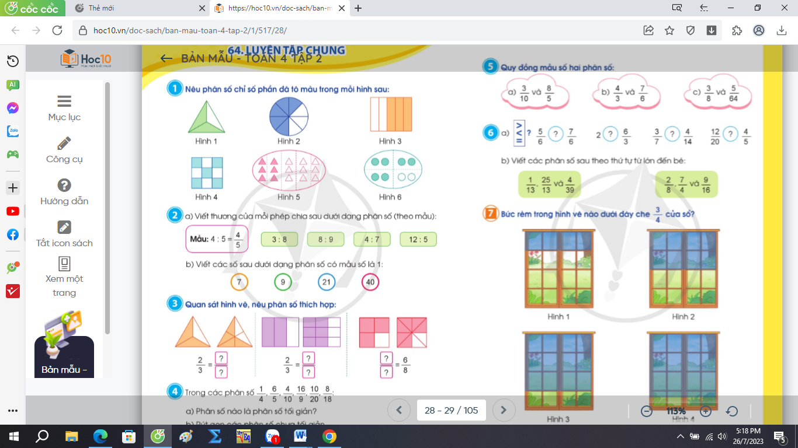  + Câu 2: Quy đồng mẫu số hai phân số:  và .  + Câu 3: So sánh .  và .  + Câu 4: Muốn quy đồng hai phân số ta làm như thế nào?  - GV Nhận xét, tuyên dương.  - GV dẫn dắt vào bài mới |  | - HS tham gia trò chơi  - Trả :lời:  = $\frac{3×4}{4×4}$ = $\frac{9}{16}$  >  + Trả lời ...  - HS lắng nghe.
2. Luyện tập:
- Mục tiêu:
+ Biết viế phân số, tính chất cơ bản của phân số, rút gọn phân số, quy đồng mẫu số hai phân số, so sánh các phân số.
+ Phát triển năng lực lập luận, tư duy toán học và năng lực giao tiếp toán học.
- Cách tiến hành:
Bài 1: Tính.  - GV mời 1 HS đọc yêu cầu bài 1.  - GV mời HS làm bài nhóm 2.  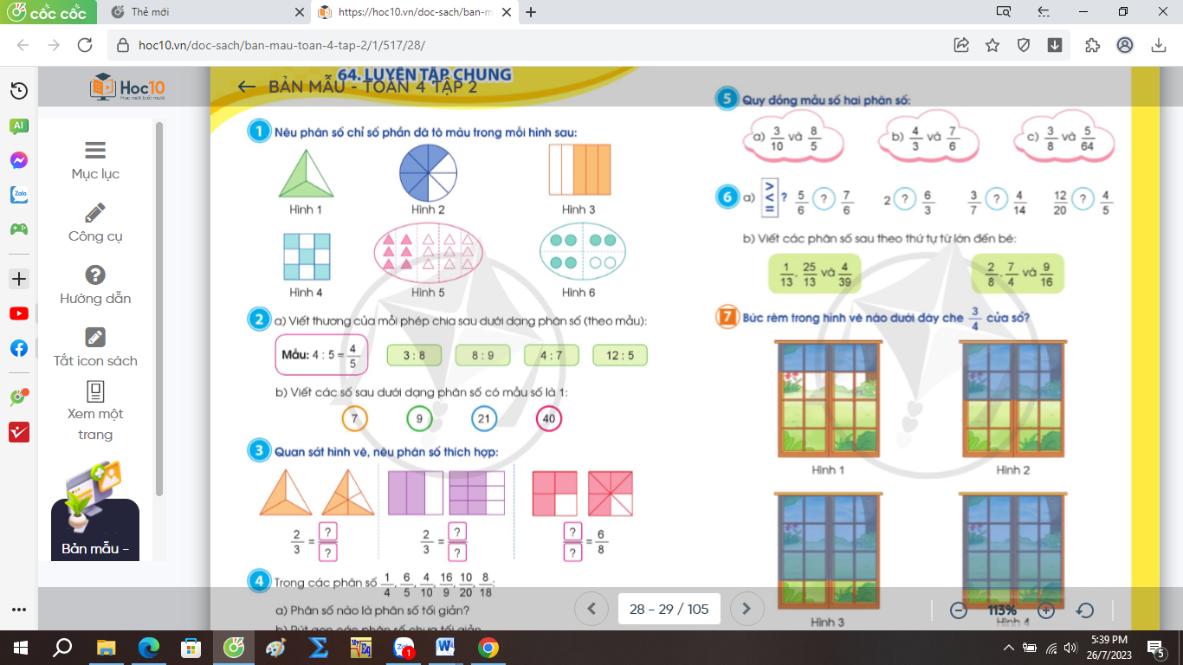  - GV học sinh nêu kết quả thực hiện .  - GV nhận xét, tuyên dương. | - 1 HS đọc yêu cầu bài 1.  - HS làm bài nhóm 2.  Hình 1 $\frac{9}{16}$; hình 2 $\frac{5}{8}$ ; hình 3 $\frac{3}{5}$  Hình 4 $\frac{5}{9}$; hình 5 $\frac{4}{10}$ ; hình 6 $\frac{6}{8}$  - HS báo cáo kết quả thực hiện .  - HS lắng nghe rút kinh nghiệm.
Bài 2:  - GV mời 1 HS đọc yêu cầu bài 2.  - GV mời HS làm vào vở.  a)  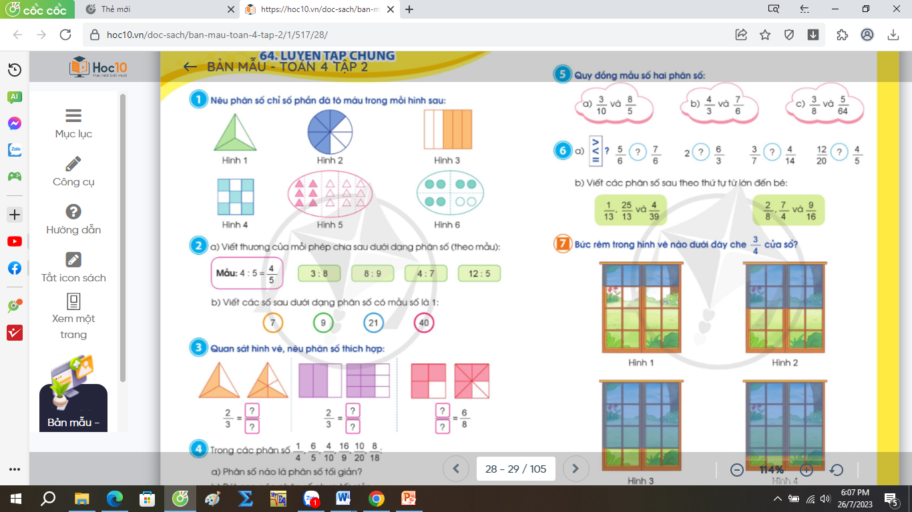 3: 8 8 : 9 4 : 7 12 : 5  b)  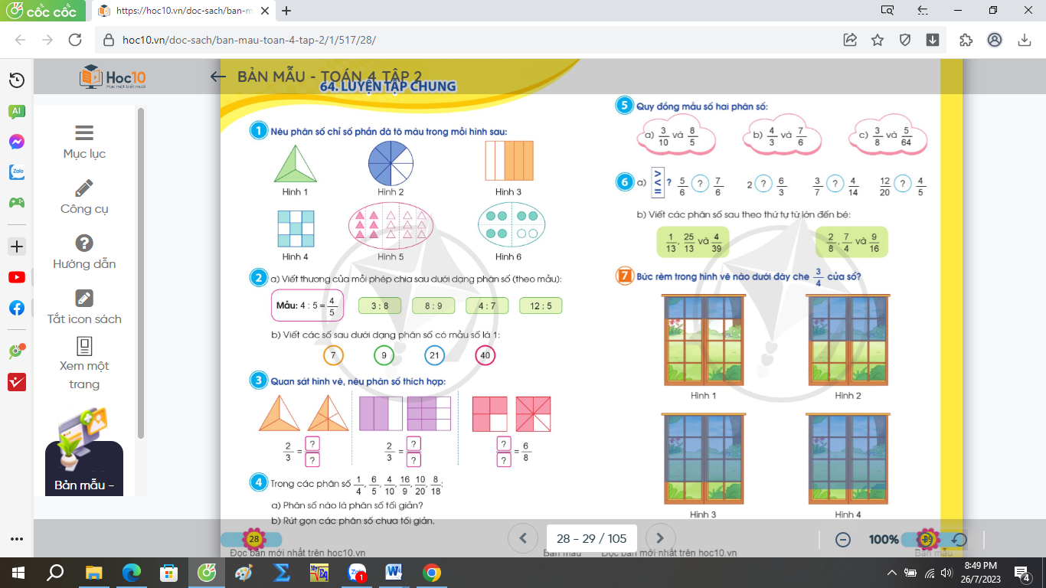  - GV mời HS nộp vở.  + GV nhận xét, tuyên dương. | - 1 HS đọc yêu cầu bài 2  - HS làm vào vở.  3: 8 = $\frac{3}{8}$ 8: 9 = $\frac{8}{9}$  4: 7 = $\frac{4}{7}$ 12: 5 = $\frac{12}{5}$  b)  7 = $\frac{7}{1}$ ; 9 = $\frac{9}{1}$ ; 21 = $\frac{21}{1}$ ; 40 = $\frac{40}{1}$  - HS nộp vở.  - HS lắng nghe, rút kinh nghiệm.
Bài 3:  - GV mời 1 HS đọc yêu cầu bài 3.  - GV mời HS làm nhóm 3.  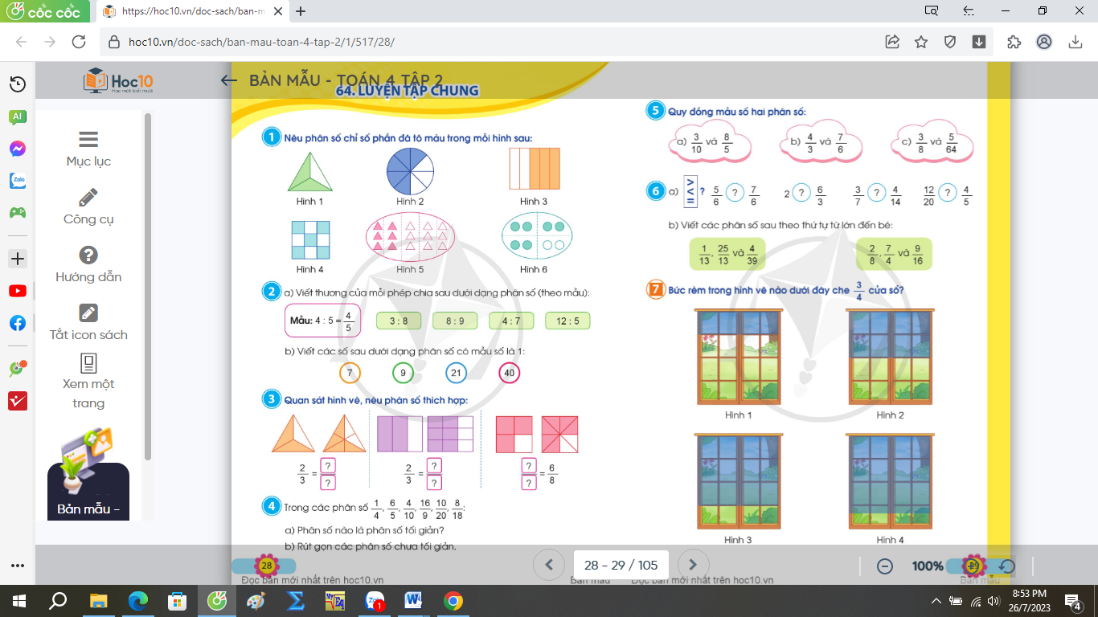  - GV mời đại diện nhóm nêu kết quả.  + GV nhận xét, tuyên dương. | - 1 HS đọc yêu cầu bài 2  - HS làm nhóm 3.  $\frac{ 2}{3}$ = $\frac{4}{6}$ $\frac{2}{3}$ = $\frac{6}{9}$ $\frac{3}{4 }$= $\frac{6}{8}$  - Đại diện nhóm nêu kết quả.  - HS lắng nghe, rút kinh nghiệm.
3. Vận dụng trải nghiệm .
- Mục tiêu:
+ Củng cố những kiến thức đã học trong tiết học để học sinh khắc sâu nội dung.
+ Vận dụng kiến thức đã học vào thực tiễn.
+ Tạo không khí vui vẻ, hào hứng, lưu luyến sau khi học sinh bài học.
- Cách tiến hành:
- GV tổ chức cho học sinh thi điền nhanh kết quả:  $\frac{ 2}{3}$ = $\frac{}{9}$ $\frac{1}{2}$ = $\frac{6}{}$ $\frac{3}{5 }$=  - GV mời HS thực hiện nhóm 4  - Nhận xét, tuyên dương |  | - HS tham gia để vận dụng kiến thức đã học vào thực tiễn.  - HS thực hiện nhóm 4  - Lắng nghe, rút kinh nghiệm.
ĐIỀU CHỈNH – BỔ SUNG
..............................................................................................................................................................................................................................................................................
__________________________
Tiết 3+4: Tiếng Việt 1+2
CHỦ ĐỀ : ĐẤT NƯỚC
Bài đọc 1: ĐÀN BÒ GẶM CỎ (2 tiết)
Tiết 1: Đọc
I. YÊU CẦU CẦN ĐẠT.
1. Năng lực đặc thù:
- Đọc trôi chảy toàn bài: Phát âm đúng những từ ngữ có âm, vần, thanh HS dễ viết sai. Ngắt nghỉ hơi đúng, thể hiện lời nhân vật bằng giọng đọc phù hợp. Tốc độ đọc khoảng 85-90 tiếng/phút. Đọc thầm nhanh hơn học kì I.
- Biết tra sổ tay từ ngữ ( từ điển) để tìm hiểu nghĩa của các từ ngữ trong bài đọc. Trả lời được các câu hỏi về nội dung bài đọc. Hiểu nội dung, ý nghĩa bài đọc: Bài đọc khắc họa hình ảnh sinh động của đàn bò ăn cỏ sau những cơn mưa phùn mùa xuân, ca ngợi tình yêu thương đàn bò và sự tận tụy với công việc của anh Nhẫn- một người chăn bò cần mẫn và yêu công việc của mình.
- Biết vận dụng bài học vào thực tiễn cuộc sống: Quý trọng người lao động, yêu lao động, chăm chỉ lao động và học tập, có trách nhiệm với công việc.
2. Năng lực chung.
- Năng lực tự chủ, tự học: Tích cực tập đọc, cố gắng luyện đọc đúng, luyện đọc diễn cảm tốt.
- Năng lực giải quyết vấn đề và sáng tạo: Nâng cao kĩ năng tìm hiểu ý nghĩa nội dung bài đọc và vận dụng vào thực tiễn.
- Năng lực giao tiếp và hợp tác: Phát triển năng lực giao tiếp trong trả lời các câu hỏi và hoạt động nhóm.
3. Phẩm chất.
- Phẩm chất nhân ái: Thông qua bài đọc học sinh biết quý trọng người lao động.
- Phẩm chất chăm chỉ: HS yêu lao động và chăm chỉ lao động.
- Phẩm chất trách nhiệm: Có trách nhiệm với công việc được giao.
II. ĐỒ DÙNG DẠY HỌC.
- Kế hoạch bài dạy, bài giảng Power point.
- SGK và các thiết bị, học liệu phụ vụ cho tiết dạy.
III. HOẠT ĐỘNG DẠY HỌC.
Hoạt động của giáo viên | Hoạt động của học sinh
1. Khởi động:
- Mục tiêu:
+ Tạo không khí vui vẻ, khấn khởi trước giờ học.
+ Kiểm tra kiến thức của HS và đặt vấn đề giới thiệu bài mới.
- Cách tiến hành:
- GV mở tivi chiếu hình bài 13 SGK / T33  - GV cho HS chơi trò chơi: Đặt tên cho ảnh.  - GV hướng dẫn HS cách chơi.  - GV gọi 1 HS lên chỉ hình và đó các bạn còn lại hình đó ghép với từ ngữ nào trong 6 từ trong bài đưa ra và HS đó được quyền chọn HS trả lời.  - GV cho HS nêu bức ảnh mà em thích và giải thích vì sao em thích bức ảnh đó?  - GV: Em hãy đặt tên khác cho bức ảnh em thích?  - GV Nhận xét, tuyên dương.  - GV: Qua trò chơi đặt tên cho ảnh, các em đã tìm hiểu hình ảnh về một số ngành sản xuất tiêu biểu trong sự nghiệp xây dựng đất nước. Hôm nay cô giới thiệu với các em chủ điểm mới đó là: Đất nước. Bài 13: Niềm vui lao động. Chúng ta sẽ cùng chia sẻ với niềm vui của những người lao động và sự thay đổi từng ngày của đất nước ta. Bài đọc đầu tiên của chủ điểm các em học hôm nay là bài: Đàn bò gặm cỏ.  - GV giới thiệu đôi nét về tác giả, tác phẩm: Bài đọc: Đàn bò gặm cỏ được trích từ truyện Cỏ non của nhà văn quân đội Hồ Phương. | - HS quan sát tivi.  - HS lắng nghe GV phổ biến cách chơi trò chơi.  - HS tham gia trò chơi.  - HS trả lời.  - HS lắng nghe.
2. Khám phá.
- Mục tiêu:
+ Đọc trôi chảy toàn bài: Phát âm đúng những từ ngữ có âm, vần, thanh HS dễ viết sai. Ngắt nghỉ hơi đúng, thể hiện lời nhân vật bằng giọng đọc phù hợp. Tốc độ đọc khoảng 85-90 tiếng/phút. Đọc thầm nhanh hơn học kì I.
- Cách tiến hành:
Hoạt động 1: Đọc thành tiếng.  - GV đọc mẫu.  - GV HD đọc: Giọng đọc toàn bài vui tươi, thư thái. Nhấn giọng, gây ấn tượng ở những từ ngữ quan trọng: nhảy cẫng lên, xô nhau chạy, thúc mãi mõm xuống, hùng hục, ......  - GV cùng HS chia đoạn:  + Đoạn 1: Từ đầu ......... đàn bò ra đi.  + Đoạn 2: Cả đàn bò ...... khắp các sườn đồi.  + Đoạn 3: Ồ....ồ.......... cả núi rừng.  + Đoạn 4: Con nâu ......... một búi khác.  + Đoạn 5: Còn lại.  - GV gọi 5 HS đọc nối tiếp đoạn.  - GV nghe kết hợp sửa ngọng, sửa lỗi đọc cho HS.  - GV hướng dẫn luyện đọc từ khó: khắp, lùa, rống, trải ra, cẫng, rít, chiếc hèo, ăn tranh, náo nức, sinh sôi, nảy nở, .....  - Luyện đọc theo đoạn: GV tổ chức cho HS luyện đọc nối tiếp đoạn theo nhóm.  - GV yêu cầu HS đọc và giải nghĩa từ ngữ ở phần chú giải trong SGK:  + Sủa đông sủa tây: sủa khắp các phía, khắp nơi.  + Gậy hèo: gậy nhỏ, dùng để lùa, điều khiển trâu hoặc bò.  + Ăn rỗi: ( tằm) ăn nhiều và khỏe.  - GV gọi 1 HS khá ( giỏi) đọc toàn bài. |  | - Hs lắng nghe GV đọc bài.  - HS lắng nghe giáo viên hướng dẫn cách đọc.  - HS tham gia thảo luận chia đoạn.  - 5 HS đọc nối tiếp đoạn.  - HS quan sát, lắng nghe.  - HS đọc nối tiếp theo đoạn kết hợp phát hiện và luyện đọc từ khó.  - HS luyện đọc theo nhóm.  - 2 nhóm thi đọc trước lớp. Cả lớp theo dõi, nhận xét bạn đọc.  - Hỏi đáp phần chú giải trong SGK theo cặp đôi. Phát hiện và giải nghĩa thêm 1 số từ khác (nếu có).  - 1 HS khá ( giỏi) đọc toàn bài.  - Lớp theo dõi, đọc thầm
3. Luyện tập.
- Mục tiêu:
+ Trả lời được các câu hỏi về nội dung bài đọc. Hiểu nội dung, ý nghĩa bài đọc.
+ Biết vận dụng bài học vào thực tiễn cuộc sống: Quý trọng người lao động, yêu lao động, chăm chỉ lao động và học tập, có trách nhiệm với công việc.
- Cách tiến hành:
Hoạt động 2: Tìm hiểu bài.  - GV gọi HS đọc nối tiếp lần lượt 5 câu hỏi trong SGK.  - GV giao nhiệm vụ cho HS đọc thầm bài đọc, trả lời các câu hỏi tìm hiểu bài.  - GV tổ chức cho HS hoạt động theo kĩ thuật mảnh ghép.  *GV theo dõi, hỗ trợ HS gặp khó khăn và lưu ý rèn cách trả lời đầy đủ câu.  - GV mời lớp trưởng lên điều hành các bạn trình bày, báo cáo kết quả:  + Sau những cơn mưa phùn mùa xuân, đồi cỏ thay đổi nhanh chóng như thế nào?  +Những từ ngữ hình ảnh nào cho thấy đàn bò vô cùng mừng rỡ khi được ra đồi cỏ?  + Hình ảnh đàn bò gặm cỏ được miêu tả sinh động như thế nào?  - GV: bằng cách nói so sánh, nhân hóa, tác giả đã miêu tả đàn bò gặm cỏ một cách sinh động. Chỉ đọc một đoạn văn ta như nghe thấy, tiếng đàn bò gặm cỏ soàn soạt, như nhìn thấy mỗi chú bò một tính nết riêng.  + Anh Nhẫn có cảm xúc gì khi ngắm nhìn đàn bò gặm cỏ?  + Tìm đoạn mở đầu, đoạn kết thúc bài văn và cho biết mỗi đoạn nêu nội dung gì?  - GV yêu cầu HS rút ra nội dung bài đọc?  - GV nhận xét và chốt lại nội dung bài đọc:  Bài đọc khắc họa hình ảnh sinh động của đàn bò ăn cỏ sau những cơn mưa phùn mùa xuân, ca ngợi tình yêu thương đàn bò và sự tận tụy với công việc của anh Nhẫn.  - GV: Qua bài đọc, em rút ra điều gì cho bản thân? |  | - 5 HS đọc tiếp nối 5 câu hỏi; các HS khác lắng nghe, đọc thầm theo.  - HS nghe và làm việc theo N mảnh ghép:  V1: Cá nhân đọc thầm trong SGK theo và trả lời câu hỏi của nhóm mình.  V2: Thảo luận nhóm chuyên sâu  V3: Làm việc theo N mảnh ghép  V4: Chia sẻ trước lớp: Lớp trưởng điều hành các bạn chia sẻ.  + Thoạt tiên, mầm cỏ lấm tấm xanh khắp sườn đồi. Sau mấy đêm mưa, cả khu đồi thay đổi hẳn: một màu xanh non ngọt ngào, thơm ngát, trải ra mênh mông trên khắp các sườn đồi.  + Đàn bò rống lên sung sướng, kêu ò ... ò..., nhảy cẫng lên, xô nhau chạy.  + Tiếng gặm cỏ trào lên như một nong tằm ăn rỗi khổng lồ................. ăn tranh của mẹ.  - Cả lớp theo dõi, lắng nghe.  + Anh cảm thấy yêu những chú bò, vui khi ngắm nhìn đàn bò ăn cỏ.  + Đoạn mở đầu: từ đầu đến đàn bò ra đi. Giới thiệu chủ đề của câu chuyện : Đàn bò ăn cỏ sau những cơn mưa.  + Đoạn kết thúc: Nhẫn đứng .... trước mặt anh. Cảm xúc của anh Nhẫn khi đứng ngắm đàn bò gặm cỏ.  - HS phát biểu ý kiến.  - HS rút ra bài học cho bản thân: luôn yêu thương, chăm sóc bảo vệ các con vật trong đời sống thực tiễn.
Hoạt động 3: Đọc nâng cao.  - GV hướng dẫn HS đọc diễn cảm đoạn 4+ 5.  - Tổ chức cho HS luyện đọc theo nhóm bàn.  - Tổ chức cho HS thi đọc diễn cảm trước lớp.  - GV nhận xét HS đọc bài, tuyên dương, khích lệ HS. |  | - HS luyện đọc đọc theo N bàn.  - Thi đọc diễn cảm trước lớp.  Nhận xét bạn đọc và bình chọn bạn đọc tốt nhất.
4. Vận dụng.
- Mục tiêu:
+ Củng cố những kiến thức đã học trong tiết học để học sinh khắc sâu nội dung.
+ Biết vận dụng bài học vào thực tiễn cuộc sống:
+ Tạo không khí vui vẻ, hào hứng, lưu luyến sau khi học sinh bài học.
- Cách tiến hành:
+ Qua bài đọc, em đã học tập được gì cho bản thân? Em đã làm được những gì trong thực tiễn?  - GV cho HS tự phát biểu suy nghĩ.  * Tự đọc sách báo về sự nghiệp xây dựng đất nước.  - GV nêu nhiệm vụ cho HS tự đọc sách báo ở nhà theo yêu cầu đã nêu trong SGK.  * Củng cố, dặn dò:  - GV: Em hãy chỉ ra các hình ảnh so sánh, nhân hóa trong bài và nêu cảm nhận về những hình ảnh đó?  - GV nhận xét tiết dạy, khen ngợi, biểu dương những HS tích cực.  - Dặn dò bài về nhà. | - HS nối tiếp chia sẻ.  - HS lắng nghe nhiệm vụ tự đọc sách báo ở nhà.  - HS cam kết thực hiện và ghi vào phiếu đọc sách:  + Tên bài đọc.  + Nội dung chính.  + Cảm nghĩ của em.  - HS lắng nghe, rút kinh nghiệm.
ĐIỀU CHỈNH – BỔ SUNG
..............................................................................................................................................................................................................................................................................
_________________________
Chiều
Tiết 3: Tiếng Việt 3
Bài viết 1: LUYỆN TẬP TẢ CON VẬT (1 tiết)
(Tìm ý, lập dàn ý)
I. YÊU CẦU CẦN ĐẠT.
1. Năng lực đặc thù:
- Tìm ý và lập được dàn ý cho bài văn tả con vật; các ý được trình bày rõ rang, mạch lạc.
- Chọn được một số từ ngữ giàu hình ảnh để miêu tả hình dáng, hoạt động của con vật.
- Biết vận dụng bài học vào thực tiễn cuộc sống.
2. Năng lực chung.
- Năng lực tự chủ, tự học: Biết xác định yêu cầu của đề, tìm ý, lựa chọn và liên kết các ý để lập dàn ý.
- Năng lực giải quyết vấn đề và sáng tạo: phát hiện được điểm khác nhau khi lập dàn ý tả các con vật khác nhau.
- Năng lực giao tiếp và hợp tác: HS biết trao đổi với GV và các bạn để hoàn thiện dàn ý.
3. Phẩm chất.
- Phẩm chất nhân ái: Thông qua bài học biết yêu thương chăm sóc động vật.
- Phẩm chất chăm chỉ: Có ý thức tự giác trong học tập, chăm chỉ làm bài.
- Phẩm chất trách nhiệm: Biết giữ trật tự, lắng nghe và học tập nghiêm túc.
II. ĐỒ DÙNG DẠY HỌC.
- Kế hoạch bài dạy, bài giảng Power point.
- SGK và các thiết bị, học liệu phụ vụ cho tiết dạy.
III. HOẠT ĐỘNG DẠY HỌC.
Hoạt động của giáo viên | Hoạt động của học sinh
1. Khởi động:
- Mục tiêu:
+ Tạo không khí vui vẻ, khấn khởi trước giờ học.
+ Kiểm tra kiến thức đã học của học sinh ở bài trước.
- Cách tiến hành:
- GV giới thiệu bài hát: “ rửa mặt như mèo” yêu cầu cả lớp cùng hát.  - GV cùng trao đổi với HS về nội dung câu chuyện để dẫn dắt vào bài:  + Các bạn nhỏ trong bài hát nhắc tới con vật gì?  + Con vật trong bài hát có những đặc điểm gì?  + Em có thích con vật không? Con vật em thích là con vật nào?  - GV dẫn dắt vào bài mới: Các em ạ dàn ý có vai trò rất quan trọng, giúp ta viết được bài văn đủ ý, các ý sắp xếp một cách hợp lí. Chính vì vậy hôm nay cô và các em sẽ tập tìm ý, lập dàn ý cho bài văn tả con vật. Mời các em mở vở ghi bài mới: Luyện tập tả con vật. | - HS tham gia khởi động hát múa theo GV.  - HS cùng trao đổi với GV về nội dung câu chuyện trong bài hát:  + Con mèo.  + Rửa mặt không sạch bị đau mắt, khóc nhè.  + HS trả lời.  - HS lắng nghe.
2. Khám phá.
- Mục tiêu:
+ Tìm ý và lập được dàn ý cho bài văn tả con vật; các ý được trình bày rõ ràng, mạch lạc.
+ Chọn được một số từ ngữ giàu hình ảnh để miêu tả hình dáng, hoạt động của con vật.
- Cách tiến hành:
Hoạt động 1: tìm ý, lập dàn ý:  - GV mời 1 HS đọc đề bài và gợi ý trong SGK/T36.  - GV hướng dẫn HS hiểu gợi ý, dựa vào gợi ý để tìm ý, lập dàn ý:  + Viết gì?  + Sử dụng sơ đồ tư duy?  + Lập dàn ý dựa theo cấu tạo của bài văn tả con vật đã học.  - GV mời cả lớp sinh hoạt nhóm 4 viết ra giấy nháp bất kì từ nào thể hiện suy nghĩ hoặc kết quả qua quan sát của em.  - GV theo dõi và hướng dẫn HS lập dàn ý ( sắp xếp ý).  - GV chiếu sơ đồ tư duy mẫu SGK/T36 để HS làm tương tự theo.  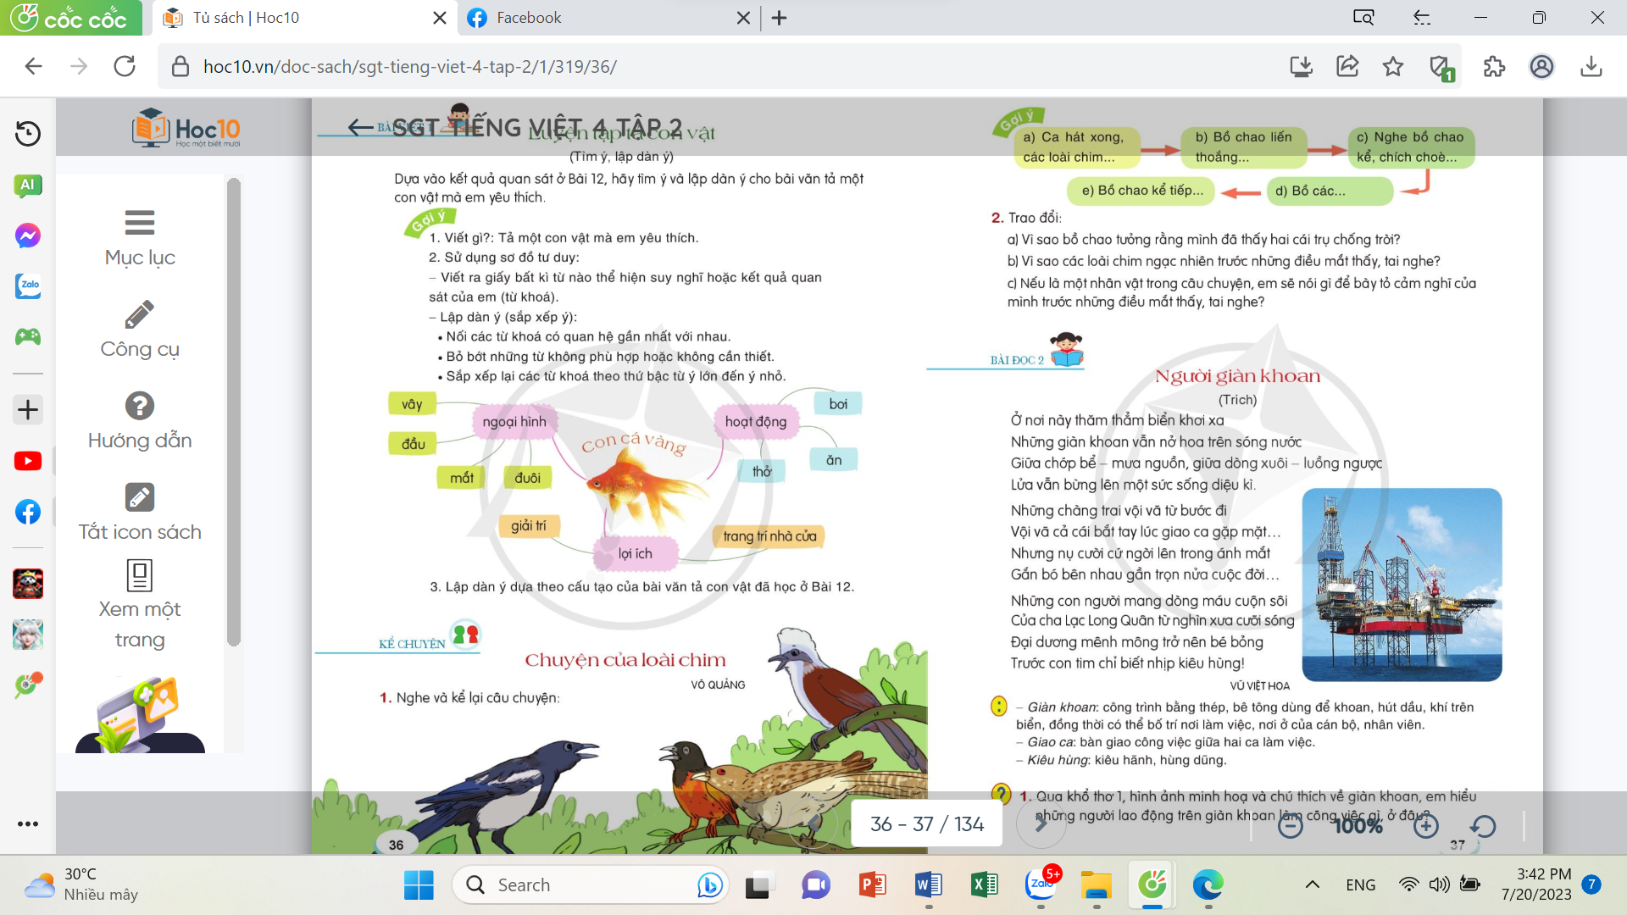 |  | - 1 HS đọc đề bài và gợi ý trong SGK, cả lớp lắng nghe bạn đọc.  - HS lắng nghe.  - Cả lớp tổ chức sinh hoạt nhóm, cùng nhau thảo luận trình bày các từ khóa ra nháp theo sơ đồ tư duy.  - Đại diện nhóm trình bày trước lớp.  - Các nhóm khác nhận xét, bổ sung.
3. Luyện tập.
- Mục tiêu:
+ Củng cố kiến thức hoàn thiện dàn ý cho bài văn tả con vật, các ý được sắp xếp trình bày rõ ràng mạch lạc.
+ Phát triển năng lực văn học: Biết lựa chọn và sắp xếp các ý rõ rang.
- Cách tiến hành:
Hoạt động 2: Hoàn thiện dàn ý  - GV cho HS nghe tham khảo dàn ý của các nhóm làm tốt, sau đó hoàn thiện dàn ý của cá nhân.  - GV mời HS đọc lại dàn ý của mình đã lập cho cả lớp nghe.  - GV mời HS nhận xét.  - GV nhận xét, chỉnh sửa giúp HS them hoặc bớt ý.  - GV dàn ý tả con mèo:  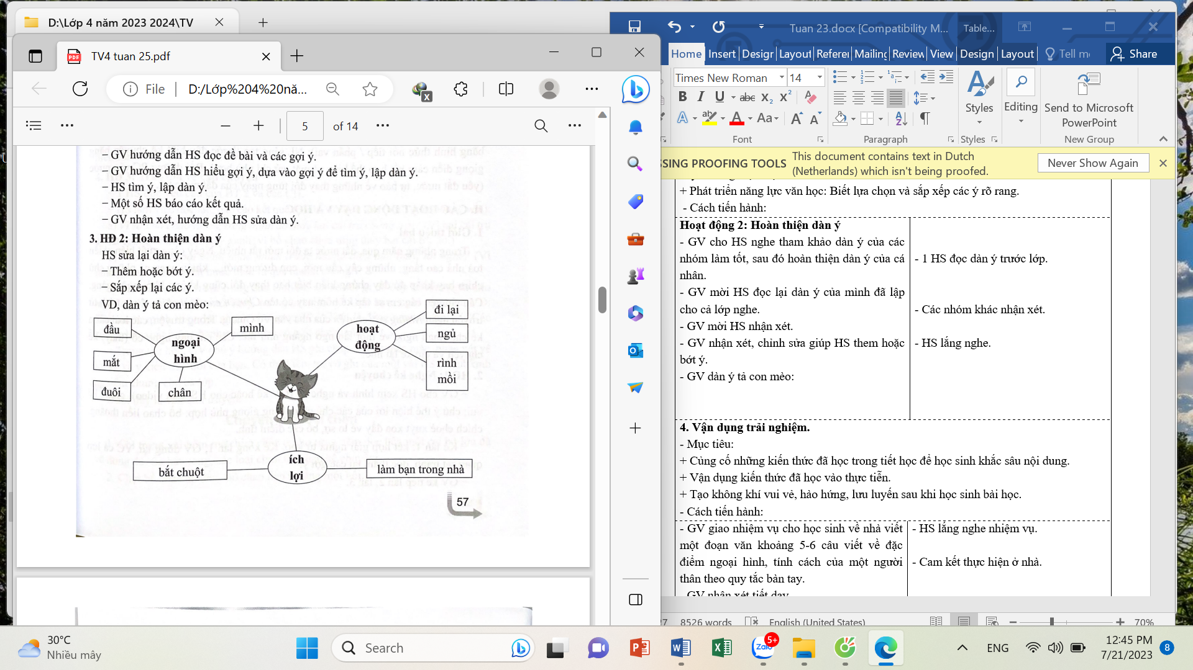  * Củng cố, dặn dò:  - GV: Em hãy chỉ ra các trình tự khi lập dàn ý tả con vật?  - GV nhận xét tiết dạy, khen ngợi, biểu dương những HS tích cực.  - Dặn dò HS bài về nhà. |  | - 1 HS đọc dàn ý trước lớp.  - Các nhóm khác nhận xét.  - HS lắng nghe.
ĐIỀU CHỈNH – BỔ SUNG
.............................................................................................................................................................................................................................................................................
________________________
Thứ Ba ngày 25 tháng 02 năm 2025
Sáng
Tiết 1: Toán
BÀI 64: LUYỆN TẬP CHUNG(T2)
I. YÊU CẦU CẦN ĐẠT:
1. Năng lực đặc thù:
- Ôn tập, củng cố: Khái niệm ban đầu về phân số, tính chất cơ bản của phân số, rút gọn phân số, quy đồng mẫu số hai phân số, so sánh các phân số.
- Phát triển năng lực lập luận, tư duy toán học và năng lực giao tiếp toán học
2. Năng lực chung.
- Năng lực tự chủ, tự học: Chủ động thực hiện được rút gọn phân số, quy đồng mẫu số hai phân số, so sánh các phân số.
- Năng lực giải quyết vấn đề và sáng tạo: Có khả năng thực hiện sáng tạo khi tham gia trò chơi và vận dụng thực tiễn.
- Năng lực giao tiếp và hợp tác: Phát triển kĩ năng giao tiếp nghe - nói trong hoạt động nhóm.
3. Phẩm chất.
- Phẩm chất nhân ái: Có ý thức giúp đỡ lẫn nhau trong hoạt động nhóm để hoàn thành nhiệm vụ.
- Phẩm chất chăm chỉ: Chăm chỉ suy nghĩ, trả lời câu hỏi; làm tốt các bài tập.
- Phẩm chất trách nhiệm: Giữ trật tự, biết lắng nghe, học tập nghiêm túc.
II. ĐỒ DÙNG DẠY HỌC
- Kế hoạch bài dạy, bài giảng Power point.
- SGK và các thiết bị, học liệu phụ vụ cho tiết dạy.

III. HOẠT ĐỘNG DẠY HỌC
Hoạt động của giáo viên |  | Hoạt động của học sinh
1. Khởi động:
- Mục tiêu:
+ Tạo không khí vui vẻ, khấn khởi trước giờ học.
+ Kiểm tra kiến thức đã học của học sinh ở bài trước.
- Cách tiến hành:
- GV tổ chức trò chơi để khởi động bài học.  + Câu 1: Viết phân số chỉ phần tô màu.  + Câu 2: Quy đồng mẫu số hai phân số:  và .  + Câu 3: So sánh .  và .  + Câu 4: Muốn quy đồng hai phân số ta làm như thế nào?  - GV Nhận xét, tuyên dương.  - GV dẫn dắt vào bài mới |  | - HS tham gia trò chơi  - Trả :lời:  = $\frac{3×4}{4×4}$ = $\frac{9}{16}$  >  + Trả lời ...  - HS lắng nghe.
2. Luyện tập:
- Mục tiêu:
+ Biết viế phân số, tính chất cơ bản của phân số, rút gọn phân số, quy đồng mẫu số hai phân số, so sánh các phân số.
+ Phát triển năng lực lập luận, tư duy toán học và năng lực giao tiếp toán học.
- Cách tiến hành:
Bài 4: Tính.  - GV mời 1 HS đọc yêu cầu bài 4.  - GV mời HS làm bài nhóm 2.  $\frac{ 1}{4}$ ; $\frac{6}{5}$ ; $\frac{4}{10}$ ; $\frac{16}{9 }$; $\frac{10}{20}$ ; $\frac{8}{18}$  a) Phân số nào là phân số tối giản.  b) Rút gọn các phân số chưa tối giản.  - GV học sinh nêu kết quả thực hiện .  - GV nhận xét, tuyên dương. | - 1 HS đọc yêu cầu bài 1.  - HS làm bài nhóm 2.  a) Phân số tối giản là: $\frac{1}{4}$ ;$\frac{6}{5}$ ; $\frac{16}{9}$.  b)  $\frac{ 4}{10}$ = $\frac{2}{5}$ $\frac{10}{20}$ = $\frac{1}{2}$ $\frac{8}{18 }$= $\frac{4}{9}$  - HS báo cáo kết quả thực hiện .  - HS lắng nghe rút kinh nghiệm.
Bài 5:  - GV mời 1 HS đọc yêu cầu bài 2.  - GV mời HS làm vào vở.  a) $\frac{3}{10}$và $\frac{8}{5}$  b) $\frac{4}{3}$và $\frac{7}{6}$  c) $\frac{3}{8}$và $\frac{5}{64}$  - GV mời HS nộp vở.  + GV nhận xét, tuyên dương. | - 1 HS đọc yêu cầu bài 2  - HS làm vào vở.  a) $\frac{3}{10}$và $\frac{8}{5}$  Mẫu số chung : 10  $\frac{ 8}{5}$ = $\frac{8 ×2}{5 ×2}$ =$\frac{ 16}{10}$ => $\frac{3}{1 0}$ và $\frac{ 16}{10}$  b) $\frac{4}{3}$và $\frac{7}{6}$  Mẫu số chung : 6  $\frac{ 4}{3}$ = $\frac{4 ×2}{3 ×2}$ =$\frac{ 8}{6}$ => $\frac{8}{6}$ và $\frac{ 7}{6}$  c) $\frac{3}{8}$và $\frac{5}{64}$  Mẫu số chung : 64  $\frac{ 3}{8}$ = $\frac{3 ×8}{8 ×8}$ =$\frac{ 24}{64}$ => $\frac{24}{64}$ và $\frac{ 5}{64}$  - HS nộp vở.  - HS lắng nghe, rút kinh nghiệm.
Bài 6:  - GV mời 1 HS đọc yêu cầu bài 3.  - GV mời HS làm nhóm 3.  a)  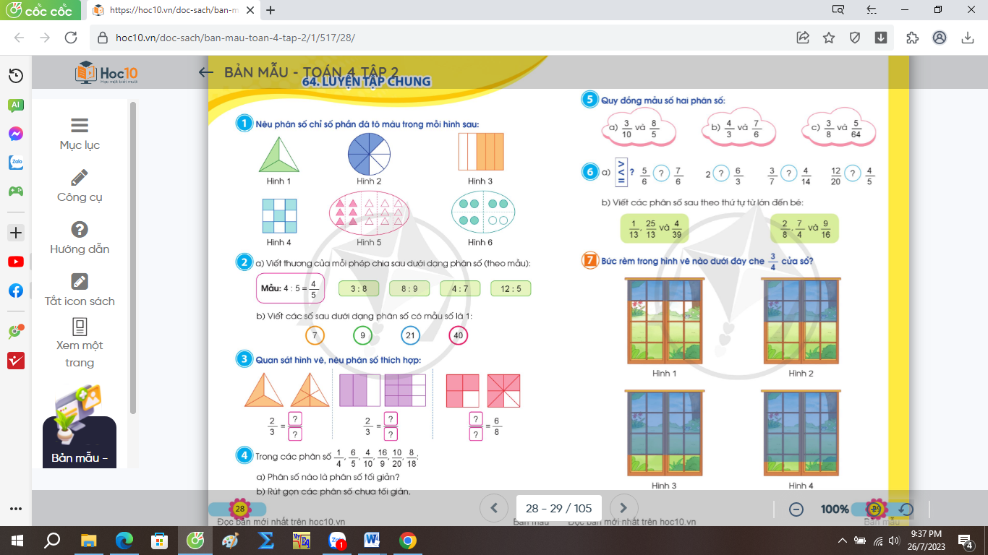  b) Viết các phân số theo thứ tự từ lớn đến bé.  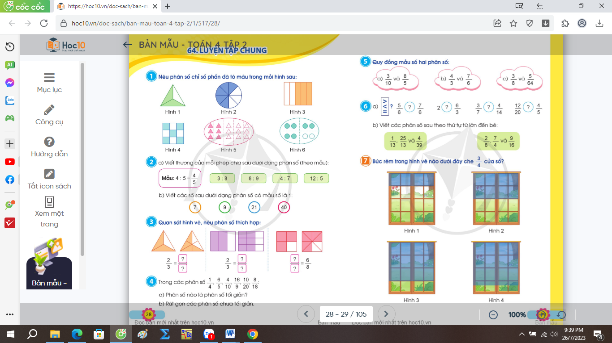  - GV mời đại diện nhóm nêu kết quả.  + GV nhận xét, tuyên dương. | - 1 HS đọc yêu cầu bài 2  - HS làm nhóm 3.  $\frac{ 5}{6}$ < $\frac{7}{6}$ 2 = $\frac{6}{3}$ $\frac{3}{7 }$> $\frac{4}{14}$ $\frac{ 12}{20}$ < $\frac{4}{5}$  $\frac{ 25}{13}$ ; $\frac{4}{39}$ ; $\frac{ 1}{13}$ $\frac{7}{4}$ ; $\frac{9}{16 }$; $\frac{2}{8}$  - Đại diện nhóm nêu kết quả.  - HS lắng nghe, rút kinh nghiệm.
3. Vận dụng trải nghiệm .
- Mục tiêu:
+ Củng cố những kiến thức đã học trong tiết học để học sinh khắc sâu nội dung.
+ Vận dụng kiến thức đã học vào thực tiễn.
+ Tạo không khí vui vẻ, hào hứng, lưu luyến sau khi học sinh bài học.
- Cách tiến hành:
- GV tổ chức cho học sinh thi điền nhanh kết quả:  $\frac{ 2}{3}$ < $\frac{}{9}$ $\frac{1}{2}$ > $\frac{6}{}$ $\frac{3}{5 }$=  - GV mời HS thực hiện nhóm 4  - Nhận xét, tuyên dương |  | - HS tham gia để vận dụng kiến thức đã học vào thực tiễn.  - HS thực hiện nhóm 4  - Lắng nghe, rút kinh nghiệm.
ĐIỀU CHỈNH – BỔ SUNG
..............................................................................................................................................................................................................................................................................
__________________________
Tiết 2: Toán (tăng)
SO SÁNH HAI PHÂN SỐ CÙNG MẪU SỐ.
SO SÁNH HAI PHÂN SỐ KHÁC MẪU SỐ. T1 (trang 12)
I. YÊU CẦU CẦN ĐẠT:
1. Năng lực đặc thù:
- Củng cố, khắc sâu kiến thức về so sánh hai phân số có cùng mẫu số; so sánh phân số khác mẫu số.
- Rèn luyện kĩ năng so sánh hai phân số có cùng mẫu số, khác mẫu số . Vận dụng làm tốt các bài tập có liên quan đến so sánh hai phân số cùng mẫu số, khác mẫu số.
- Vận dụng vào thực tế cuộc sống.
- Phát triển năng lực tư duy và lập luận toán học, giao tiếp toán học mô hình hóa, giải quyết vấn đề toán học

2. Năng lực chung:
- Năng lực tự chủ, tự học: Chủ động tìm hiểu về cách so sánh hai phân số cùng mẫu số, khác mẫu số.
- Năng lực giao tiếp, hợp tác: Trao đổi, thảo luận với giáo viên và bạn bè để thực hiện các nhiệm vụ học tập.
- Năng lực tư duy và lập luận toán học, năng lực giải quyết vấn đề toán học.
3. Phẩm chất:
- Chăm chỉ: Chăm học, ham học, có tinh thần tự học; có ý thức giúp đỡ nhau trong hoạt động nhóm.
- Trung thực: trung thực trong thực hiện giải bài tập, thực hiện nhiệm vụ.
II. ĐỒ DÙNG DẠY HỌC:
GV: BT phát triển năng lực tập 2.
III. CÁC HOẠT ĐỘNG DẠY- HỌC:
A. Khởi động:  - Yêu cầu HS nêu lại cách so sánh hai phân số cùng mẫu số và cách so sánh phân số với 1.  - Yêu cầu HS lấy VD và thực hiện ví dụ.  - GV nhận xét, bổ sung.  => Chốt: Muốn so sánh hai phân số có cùng mẫu số ta so sánh hai tử số với nhau, nếu phân số nào có tử số lớn hơn thì phân số đó lớn hơn, phân số nào có tử số bé hơn thì phân số đó bé hơn. Muốn so sánh phân số với 1 ta so sánh tử số và mẫu số của cùng một phân số đó, nếu phân số nào có tử số lớn hơn MS thì phân số đó lớn hơn 1; ….  - Giới thiệu bài….  B. Luyện tập:  A. Tái hiện, củng cố.  Bài 1: Điền dấu  - Yêu cầu HS làm bài cá nhân vào vở.  - GV chữa bài, chọn đáp án đúng cho từng phần.  => Củng cố cách so sánh hai phân số có cùng mẫu số.  Bài 2: Điền dấu  - Yêu cầu HS làm bài theo cặp.  - Gọi HS đại diện cặp lên bảng chữa bài.  - Yêu cầu HS giải thích cách làm; các bước làm bài.  - GV chữa bài, chọn đáp án đúng cho từng phần.  => Củng cố cách so sánh hai phân số có cùng mẫu số  Bài 3: Điền dấu  - Muốn so sánh được các phân số trên ta làm như thế nào?  - HS làm bài.  - Giáo viên chữa bài, nhận xét.  => Củng cố cách so sánh PS có cùng tử số  Bài 4: Điền dấu  - HS đọc yêu cầu.  - Tổ chức cho HS làm bài theo nhóm bàn.  - Giáo viên chữa bài, chốt kết quả đúng:  => Củng cố cách so sánh hai phân số khác mẫu số.  C. Vận dụng:  Bài 5: Điền dấu  - HS đọc yêu cầu.  - Tổ chức cho HS làm bài cá nhân.  - Giáo viên chữa bài, chốt kết quả đúng:  => Củng cố cách so sánh hai phân số khác mẫu số.  - Nhận xét tiết học; khen những HS hăng hái tích cực học tập.  - Dặn HS về ôn lại bài học. | - HS nối tiếp nhau nêu trước lớp.  - HS lấy VD theo cá nhân nối tiếp nêu. 2 HS lên bảng thực hiện.  - HS nêu cách so sánh.  - Lắng nghe, đồng thời ghi tên bài vào vở.  - HS đọc và nêu yêu cầu bài tập.  - HS làm bài cá nhân vào vở.  - 3 HS lên bảng làm bài, HS nêu cách so sánh của mình.  - Lớp nhận xét bài làm của bạn.  - HS đọc và nêu yêu cầu bài tập.  - HS trao đổi làm bài theo cặp.  - 2 HS đại diện lên bảng chữa bài.  - Lớp nhận xét, chốt cách làm đúng.  - HS đọc và nêu yêu cầu bài tập.  - HS lên bảng làm, nêu cách làm.  - HS làm bài cá nhân.  - HS láng nghe  - HS vận dụng làm bài.  - HS đọc đề, nêu yêu cầu của đề.  - HS làm nhóm đôi  - Lớp nhận xét, bổ sung cho nhóm bạn.  - HS đọc đề, nêu yêu cầu của đề.  - HS làm cá nhân  - Lớp nhận xét, bổ sung cho nhóm bạn.  - HS lắng nghe.
ĐIỀU CHỈNH – BỔ SUNG
..............................................................................................................................................................................................................................................................................
__________________________
Tiết 3+4: Đạo đức
CHỦ ĐỀ: THIẾT LẬP VÀ DUY TRÌ QUAN HỆ BẠN BÈ
Bài 9: EM LÀM QUEN VỚI BẠN BÈ (T2+3)
I. YÊU CẦU CẦN ĐẠT
1. Năng lực đặc thù
- Xử lí được các tình huống đặt ra
- Biết thêm nhiều cách thiết lập quan hệ bạn bè với bạn mới
- Vận dụng kiến thức đã học vào thực tiễn để thiết lập được các mối quan hệ bạn bè với các bạn mới ở trường và nơi em sống
- GDQCN: Quyền được tham gia các hoạt động văn hoá. Quyền được tự do kết giao bạn bè.
2. Năng lực chung.
- Năng lực tự chủ, tự học: Có ý thức tự học cao, chủ động trong học tập.
- Năng lực giải quyết vấn đề và sáng tạo: Biết xử lí và đưa ra được các tình huống trong đời sống hàng ngày.
- Năng lực giao tiếp và hợp tác: Trả lời tốt các câu hỏi, mạnh dạn trong giao tiếp, đóng vai xử lí tình huống
3. Phẩm chất.
- Phẩm chất nhân ái: Yêu thương, giúp đỡ bạn bè, giúp bạn nhanh chóng hoà nhập với môi trường học tập
- Phẩm chất trung thực: Luôn trung thực, đối xử thật lòng với các bạn
- Phẩm chất trách nhiệm: Có ý thức trách nhiệm trong các mối quan hệ bạn bè.
II. ĐỒ DÙNG DẠY HỌC
- Kế hoạch bài dạy, bài giảng Power point.
- SGK và các thiết bị, học liệu phụ vụ cho tiết dạy.

III. HOẠT ĐỘNG DẠY HỌC
Hoạt động của giáo viên | Hoạt động của học sinh
1. Khởi động:
- Mục tiêu:
+ Tạo không khí vui vẻ, phấn khởi trước giờ học.
+ Thông qua khởi động, giáo viên dẫn dắt bài mới hấp dẫn để thu hút học sinh tập trung.
- Cách tiến hành:
- GV tổ chức cho HS hát bài hát: Tình bạn_để khởi động bài học  + GV Cùng trao đổi với HS về nội dung bài hát : Em hãy cho biết tình bạn mang lại cho chúng ta điều gì?  - GV nhận xét, tuyên dương và dẫn dắt vào bài mới. |  |  | -HS hát bài Tình bạn  -Tình bạn xây khung trời mơ ước, giúp nhau tiến về phía trước, náo nức tiếng cười...
2. Luyện tập
- Mục tiêu:
- Bày tỏ thái độ đồng tình hoặc không đồng tình với lời nói, việc làm của các bạn.
+ Xử lí được một số tình huống thường gặp trong cuộc sống hàng ngày
- Cách tiến hành:
Hoạt động 1: Bày tỏ thái độ  - GV cho HS thảo luận nhóm đôi để trả lời câu hỏi:  - Em đồng tình hay không đồng tình với lời nói, việc làm của các bạn dưới đây? Vì sao?  - GV mời đại diện nhóm trình bày  - GV mời các bạn nhóm khác nhận xét  - GV nhận xét, kết luận  + Đồng tình với ý kiến a, b, e vì đây là những cách thiết lập bạn bè đơn giản mà hiệu quả.  + Không đồng tình với ý kiến c, d vì đây là suy nghĩ và hành động chưa phù hợp, bạn Hoàng và bạn Thảo chưa hiểu được vì sao phải thiết lập quan hệ bạn bè một cách đúng đắn. |  | -HS thảo luận nhóm đôi  - Đại diện nhóm trình bày  - HS nhận xét  -HS lắng nghe, ghi nhớ
Hoạt động 2: Xử lí tình huống (Làm việc chung cả lớp)  -GV yêu cầu HS đọc tình huống trong SGK và trả lời câu hỏi:  Tình huống 1: Nếu là Nhi, em sẽ làm như thế nào?  Tình huống 2: Nếu là bạn của Hạnh, em sẽ khuyên bạn như thế nào?  - GV mời HS khác nhận xét.  - GV nhận xét, tuyên dương.  Qua hoạt động này, các em đã xử lí được các tình huống và nắm được thêm một số việc làm, hành động để thiết lập quan hệ bạn bè. |  |  | - 1 HS đọc yêu cầu bài.  - HS làm việc chung cả lớp: Đọc tình huống và trả lời câu hỏi:  1.HS có thể chủ động tiến đến chào hỏi và đề nghị được chơi chung với cả nhóm hoặc HS có thể làm quen với các bạn trong nhóm và đề nghị bạn ấy kết nối để giúp mình chơi chung.  2. HS có thể khuyên Hạnh nên chủ động làm quen với nhiều bạn mới, bắt đầu từ chỗ ngồi gần trong lớp, sau đó là cả lớp, rồi đến các bạn ở lớp khác, ở trường khác, khu phố,....  - HS khác nhận xét.  - HS lắng nghe, rút kinh nghiệm.
Hoạt động 3: Em làm quen bạn mới  - GV cho HS thảo luận nhóm 4, cùng nhau sắm vai các tình huống làm quen và thiết lập quan hệ với bạn mới theo 3 bước ở SGK? (Mỗi nhóm 1 tình huống).  - GV mời các nhóm trình bày tình huống làm quen và thiết lập quan hệ với bạn mới trước lớp.  - GV nhận xét, đánh giá và rút ra những cách làm quen và thiết lập quan hệ với bạn mới. |  |  | -HS thảo luận nhóm 4  -HS trình bày tình huống  -HS lắng nghe
4. Vận dụng:
Mục tiêu:
- Vận dụng kiến thức đã học vào thực tiễn để thiết lập được các mối quan hệ bạn bè ở trường và nơi em sống
- Cách tiến hành:
Hoạt động 1: Chia sẻ về cách em thiết lập bạn bè  - GV yêu cầu học sinh ghi lại một lần có cơ hội làm quen bạn mới và vận dụng kiến thức đã học để làm quen với bạn mới ấy vào một tờ tấm bìa màu.  - GV cho HS thời gian hoàn thiện tấm bìa theo yêu cầu  - GV mời 3 -5 bạn xung phong trình bày sản phẩm  - GV nhận xét, tuyên dương, rút ra cách thiết lập quan hệ bạn bè hay nhất  Hoạt động 2: Làm quen với các bạn mới ở trường và nơi em sống  -GV hướng dẫn học sinh viết nhật kí ghi chép lại việc làm quen và thiết lập quan hệ bạn bè với các bạn mới theo hai nhóm: (1) ở trường học và (2) ở nơi em sống.  - GV mời 3 -5 HS chia sẻ sau một tuần thực hiện.  - GV nhận xét, động viên HS tích cực làm quen với các bạn ở trường học và nơi em sống. | -HS lắng nghe yêu cầu  - HS hoàn thành yêu câu vào tấm bìa  - HS trình bày sản phẩm  - HS nhận xét  -HS lắng nghe  -HS lắng nghe và viết nhật kí  -HS chia sẻ  -HS lắng nghe, ghi nhớ
Củng cố, dặn dò:  - GV yêu cầu HS đọc lời khuyên trong SGK Đạo Đức 4, trang 46  - GV yêu cầu cả lớp về nhà chia sẻ với người thân lợi ích và một số cách làm đơn giản để thiết lập bạn bè.  - Nhận xét sau tiết dạy.  - Dặn dò về nhà. | - HS đọc  - Học sinh lắng nghe yêu cầu để về nhà thực hiện.  - HS lắng nghe, rút kinh nghiệm.
ĐIỀU CHỈNH – BỔ SUNG
..............................................................................................................................................................................................................................................................................
__________________________
Chiều:
Tiết 1: Tiếng Việt 4
NÓI VÀ NGHE (1 tiết)
KỂ CHUYỆN: CHUYỆN CỦA LOÀI CHIM
I. YÊU CẦU CẦN ĐẠT.
1. Năng lực đặc thù:
- Nhớ nội dung câu chuyện đã nghe, dựa vào gợi ý kể lại được câu chuyện.
- Biết ghi chép, nhận xét, đóng góp ý kiến cho lời kể và ý kiến của bạn.
- Phát triển năng lực văn học: Thể hiện được lời kể bằng từ ngữ phù hợp, giọng kể diễn cảm; động tác và nét mặt phù hợp với câu chuyện.
- Biết vận dụng kiến thức từ bài học để vận dụng vào thực tiễn: Biết trao đổi với người thân về vẻ riêng của mỗi người trong gia đình.
2. Năng lực chung.
- Năng lực tự chủ, tự học: Tích cực học tập, tiếp thu kiến thức để kể lại được câu chuyện: Chuyện của loài chim.
- Năng lực giải quyết vấn đề và sáng tạo: Bước đầu biết kể chuyện bằng giọng diễn cảm kết hợp thể hiện vẻ mặt, cử chỉ phù hợp.
- Năng lực giao tiếp và hợp tác: Biết cùng các bạn kể lại câu chuyện đã học bằng hình thức nối tiếp/ phân vai.
3. Phẩm chất.
- Phẩm chất nhân ái: Thông qua bài học, HS biết yêu quê hương đất nước, tự hào về những thay đổi của đất nước.
- Phẩm chất chăm chỉ: Có ý thức tự giác trong học tập, trò chơi và vận dụng.
- Phẩm chất trách nhiệm: Biết giữ trật tự, lắng nghe và học tập nghiêm túc.
II. ĐỒ DÙNG DẠY HỌC.
- Kế hoạch bài dạy, bài giảng Power point.
- SGK và các thiết bị, học liệu phụ vụ cho tiết dạy.
III. HOẠT ĐỘNG DẠY HỌC.
Hoạt động của giáo viên | Hoạt động của học sinh
1. Khởi động:
- Mục tiêu:
+ Tạo không khí vui vẻ, khấn khởi trước giờ học.
+ Kiểm tra kiến thức đã học của học sinh ở bài trước.
- Cách tiến hành:
- GV giới thiệu bài hát “ Vui đến trường” để khởi động bài học.  - GV cùng trao đổi với HS về nội dung bài hát.  - GV trao đổi và dẫn dắt vào bài mới:  Các em vừa khởi động bằng một bài hát rất vui phải không nào. Các em ạ trong những năm gần đây đất nước ta đổi mới rất nhiều và ngày càng xuất hiện nhiều nhà cao tầng, những cây cầu mới, những con đường mới, … khiến ngay cả những chú chim bay khắp đó đây chững kiến biết bao thay đổi cũng không khỏi ngỡ ngàng. Câu chuyện cô và các em se kể hôm nay có tên Chuyện của loài chim được trích từ truyện ngắn: Những câu chuyện của nhà văn Võ Quảng. Trong Truyện, các loài chim kể cho nhau nghe về một lần ngỡ ngàng như thế. Các em hãy nghe cô kể chuyện và tập kể lại nhé! | - HS cả lớp cùng hát bài hát.  - HS lắng nghe.
2. Khám phá.
- Mục tiêu:
+ Nghe, hiểu và kể lại được câu chuyện: Chuyện của loài chim.
+ Phát triển năng lực văn học: Thể hiện được lời kể bằng từ ngữ phù hợp, giọng kể diễn cảm; động tác và nét mặt phù hợp với câu chuyện.
- Cách tiến hành:
Hoạt động 1: Nghe kể cuyện. (làm việc chung cả lớp)  - GV chiếu tivi cho HS xem hình và nghe kể chuyện.  - GV kể chuyện bằng giọng vui tươi, chú ý thể hiện lời của các chú chim bằng giọng phù hợp: Bồ chao liếng thoắng, chích chòe xuýt xoa đầy vẻ lo sợ, bồ các điềm tĩnh.  - GV kể lần 1 kết hợp giải nghĩa từ khó:  + Liến thoắng: nói quá nhanh và liên tục không ngừng.  + Sơ tán: tạm di chuyển ra khỏi khu vực không an toàn để tránh tai nạn.  + Xuýt xoa: phát ra những tiếng gió biểu thị cảm giác đau, rét, tiếc rẻ hoặc lo lắng, kinh ngạc.  + Trụ điện: cột vững chắc để đỡ dây điện.  + Thở phào: thở một hơi dài khoan khoái vì đã trút được nỗi lo lắng, buồn phiền.  - Kể xong lần 1 GV yêu cầu HS cả lớp quan sát tranh đọc thầm lại các gợi ý.  - GV kể tiếp lần 2. |  | - HS lắng nghe gv kể chuyện.  - HS quan sát tivi kết hợp lắng nghe.  - HS quan sát tranh SGK và đọc thầm các gợi ý kết hợp nghe GV kể lần 2 ghi nhớ câu chuyện để tập kể.
3. Luyện tập.
- Mục tiêu:
+ Biết kể lại được câu chuyện Chuyện của loài chim.
+ Biết cách trao đổi với bạn bè về câu chuyện.
+ Phát triển kĩ năng nghe-nói qua đó góp phần phát phát triển năng lực ngôn ngữ.
- Cách tiến hành:
Hoạt động 2: Kể chuyện (Sinh hoạt nhóm 4)  1. Kể chuyện trong nhóm:  - GV chia nhóm.  - GV hướng dẫn HS tập kể trong nhóm 4, nói cho HS biết: Các em chỉ cần kể đúng những chi tiết chính trong câu chuyện; khi kể có thể thay hoặc them, bớt từ.  - GV theo dõi giúp đỡ HS kể chuyện, hướng dẫn HS thay đổi sao cho mỗi HS được tập kể tất cả các đoạn.  1.2. Kể chuyện trước lớp.  - GV mời đại diện các nhóm kể từng đoạn câu chuyện trước lớp.  - Cả lớp nhận xét.  - GV nhận xét tuyên dương.  - GV mời một số HS kể lại toàn bộ câu chuyện.  - GV nhận xét, tuyên dương. |  |  | - HS lắng nghe GV chia nhóm và phân nhiệm vụ.  - HS thảo luận nhóm 4: Dựa vào sơ đồ và các câu hỏi gợi ý để kể và trao đổi câu chuyện.  - Các nhóm kể chuyện trong nhóm với nhau để hoàn thiện câu chuyện.  - Đại diện các nhóm kể từng đoạn câu chuyện trước lớp.  - Cả lớp nhận xét.  - HS lắng nghe rút kinh nghiệm.  - Một số HS khá giỏi kể lại toàn bộ câu chuyện.
Hoạt động 3: Trao đổi về câu chuyện (Sinh hoạt nhóm).  - GV mời HS đọc yêu cầu của bài 2 SGK/ T37  - GV mời HS sinh hoạt nhóm cùng nhau suy nghĩ, thảo luận câu hỏi và trả lời theo hình thức phỏng vấn.  a) Vì sao bồ chao tưởng rằng mình đã thấy hai cái trụ chống trời?  b) Vì sao các loài chim ngạc nhiên trước những điều mắt thấy, tai nghe?  c) Nếu là một nhân vật trong câu chuyện, em sẽ nói gì để bày tỏ cảm nghĩ của mình trước những điều mắt thấy, tai nghe?  - GV mời 1 HS lên đóng vai trò là phóng viên điều hành.  - Trong thời gian đó GV cho HS vừa nghe vừa ghi nhanh câu hỏi, thắc mắc của mình về câu chuyện  - GV nhận xét, tuyên dương chung. |  |  | - 1 HS đọc yêu cầu bài2  + HS HS sinh hoạt nhóm cùng nhau suy nghĩ, thảo luận và trả lời các câu hỏi.  - 1 HS đóng vai trò là phóng viên đặt câu hỏi cho cả lớp.  - HS còn lại trả lời.  a) Vì hai cái trụ ấy rất cao: cao đến tận mây xanh; vì bồ chao chưa từng thấy hai cái trụ đó.  b) Vì những thay đổi của đất nước diễn ra quá nhanh chóng.  c) Đất nước mình thay đổi nhanh chóng quá!  Các công trình xuất hiện nhanh chóng như có một phép màu!  Thật là đáng ngạc nhiên!  ….  - HS trả lời câu hỏi.  - HS đưa câu hỏi thêm (nếu có)  - HS lắng nghe, rút kinh nghiệm.
4. Vận dụng trải nghiệm.
- Mục tiêu:
+ Củng cố những kiến thức đã học trong tiết học để học sinh khắc sâu nội dung.
+ Vận dụng kiến thức đã học vào thực tiễn: HS biết yêu quê hương đất nước, tự hào về những thay đổi của đất nước. Rút ra sự cố gắng cho bản thân học tập tốt để lớn lên là công dân tốt chung tay xây dựng đất nước ta ngày càng giàu đẹp.
+ Tạo không khí vui vẻ, hào hứng, lưu luyến sau khi học sinh bài học.
- Cách tiến hành:
- GV nhắc học sinh về các việc làm thiết thực của HS để góp phần xây dựng đất nước đổi thay.  - GV nhận xét tiết dạy.  - Dặn dò bài về nhà. | - HS lắng nghe để vận dụng kiến thức đã học vào thực tiễn.  - HS cam kết thực hiện.  - HS lắng nghe, rút kinh nghiệm.
ĐIỀU CHỈNH – BỔ SUNG
..............................................................................................................................................................................................................................................................................
__________________________
Tiết 2: Tiếng Việt 5
Bài đọc 02: NGƯỜI GIÀN KHOAN (1 tiết)
I. YÊU CẦU CẦN ĐẠT.
1. Năng lực đặc thù:
- Đọc thành tiếng trôi chảy bài thơ. Phát âm đúng các từ ngữ trong bài có âm, vần, thanh HS địa phương dễ viết sai. Tốc độ đọc khoảng 85-90 tiếng/ phút. Đọc thầm nhanh hơn học kì I.
- Hiểu nghĩa các từ ngữ khó đã được giải nghĩa trong bài và những từ ngữ khác. Hiểu nội dung, ý nghĩa của bài đọc: Nói về công việc của những người làm nhiệm vụ khai thác dầu khí ở giàn khoan; ca ngợi sức mạnh, ý chí quyết tâm và tình yêu công việc của “ người giàn khoan”.
- Phát triển năng lực văn học: Hiểu và biết bày tỏ sự yêu thích với một số từ ngữ hay, hình ảnh đẹp trong bài thơ. Hiểu và biết bày tỏ niềm tự hào về những công trình xây dựng đất nước, tình cảm yêu mến đối với những người góp sức xây dựng đất nước.
- Biết vận dụng bài học vào thực tiễn cuộc sống: Biết mừng vui vì sự thay đổi từng ngày của đất nước, trân trọng người lao động, chăm chỉ lao động.
2. Năng lực chung.
- Năng lực tự chủ, tự học: Tích cực tập đọc, cố gắng luyện đọc đúng, luyện đọc diễn cảm tốt.
- Năng lực giải quyết vấn đề và sáng tạo: Nâng cao kĩ năng tìm hiểu ý nghĩa nội dung bài đọc và vận dụng vào thực tiễn.
- Năng lực giao tiếp và hợp tác: Phát triển năng lực giao tiếp trong trả lời các câu hỏi và hoạt động nhóm.
3. Phẩm chất.
- Phẩm chất nhân ái: Thông qua bài đọc, biết lễ phép, lịch sự, tự tin yêu quý bản thân mình.
- Phẩm chất chăm chỉ: Có ý thức tự giác tập đọc, trả lời các câu hỏi.
- Phẩm chất trách nhiệm: Biết giữ trật tự, lắng nghe và học tập nghiêm túc.
II. ĐỒ DÙNG DẠY HỌC.
- Kế hoạch bài dạy, bài giảng Power point.
- SGK và các thiết bị, học liệu phụ vụ cho tiết dạy.
III. HOẠT ĐỘNG DẠY HỌC.
Hoạt động của giáo viên | Hoạt động của học sinh
1. Khởi động:
- Mục tiêu:
+ Tạo không khí vui vẻ, khấn khởi trước giờ học.
+ Kiểm tra kiến thức đã học của học sinh ở bài trước.
- Cách tiến hành:
- GV chiếu video và kết hợp cho Hs nghe bài hát về những người làm việc trên giàn khoan khai thác dầu khí.  - GV thông qua video chiếu, GV dẫn dắt vào bài mới: Các em ạ, đây là hình ảnh giàn khoan giữa biển khơi, nơi các chú công nhân khai thác dầu khí, một nguồn tài nguyên vô cùng quý giá của đất nước ta. Hôm nay cô và các em sẽ cùng tìm hiểu về những công việc của các chú công nhân nơi giàn khoan ấy nhé thông qua bài học: Người giàn khoan. | - HS lắng nghe và xem video.  - HS quan sát và lắng nghe.  - Học sinh lắng nghe.
2. Khám phá.
- Mục tiêu: Đọc thành tiếng trôi chảy bài thơ. Phát âm đúng các từ ngữ trong bài có âm, vần, thanh HS địa phương dễ viết sai. Tốc độ đọc khoảng 85-90 tiếng/ phút. Đọc thầm nhanh hơn học kì I.
- Cách tiến hành:
2.1. Hoạt động 1: Đọc thành tiếng  - GV đọc mẫu 1 lần bài thơ: Người dàn khoan.  - GV HD đọc: Thể hiện giọng đọc sôi nổi, phấn khích; nhấn giọng ở một số từ ngữ: thăm thẳm, chớp bể, mưa nguồn, dòng xuôi, luồng ngược, bừng lên, ngời lên, từ nghìn xưa, nhịp kiêu hùng, …  - GVvà HS thảo luận thống nhất chia đoạn: bài đọc chia 3 đoạn ( 3 khổ thơ)  + Đoạn 1: Ở nơi này …sức sống diệu kì  + Đoạn 2: Tiếp theo…. nửa cuộc đời.  + Đoạn 3: Tiếp theo … nhịp kiêu hùng.  - GV gọi 3 HS đọc nối tiếp theo khổ thơ.  - GV hướng dẫn luyện đọc từ khó: Giàn khoan, luồng ngược, ngời lên, cuộn sôi, cưỡi sóng, kiêu hung.  - GV hướng dẫn luyện đọc câu:  Những con người / mang dòng máu / cuộn sôi //  Của cha / Lạc Long Quân / từ nghìn xưa cưỡi sóng //  - GV mời một số HS khá, giỏi đọc toàn bộ bài đọc. |  | - Hs lắng nghe GV đọc bài.  - HS lắng nghe giáo viên hướng dẫn cách đọc.  - 3 HS đọc nối tiếp theo khổ  - HS đọc từ khó.  - 2-3 HS đọc câu.  - Một số HS khá, giỏi đọc toàn bộ bài thơ.
3. Luyện tập.
- Mục tiêu:
+ Hiểu nghĩa các từ ngữ khó đã được giải nghĩa trong bài và những từ ngữ khác. Hiểu nội dung, ý nghĩa của bài đọc.
- Cách tiến hành:
3.1. Tìm hiểu bài. ( đọc hiểu)  - GV mời 1 HS đọc chú giải trong SGK  - GV nhận xét, tuyên dương và có thể giải thích thêm một số từ ngữ mà tại địa phương HS chưa nắm được.  - GV gọi HS đọc và trả lời lần lượt các câu hỏi trong sgk. Đồng thời vận dụng linh hoạt các hoạt động nhóm bàn, hoạt động chung cả lớp, hoạt động cá nhân,…  - GV hỗ trợ HS gặp khó khăn, lưu ý rèn cách trả lời đầy đủ câu.  + Câu 1: Qua khổ thơ 1, hình ảnh minh họa và chú thích về giàn khoan, em hiểu người lao động trên giàn khoan làm công việc gì, ở đâu?  + Câu 2: Những từ ngữ, hình ảnh nào giúp em hình dung được những khó khăn thách thức đối với người làm việc trên giàn khoan?  + Câu 3: Em cảm nhận như thế nào về “người giàn khoan” qua các từ ngữ ở câu 2?  + Câu 4: Qua khổ thơ 3 tác giả muốn nói điều gì về “người giàn khoan”?  - GV nhận xét, tuyên dương HS tích cực.  - GV mời HS nêu nội dung bài.  - GV nhận xét và chốt nội dung bài học:  Bài thơ nói về công việc của những người làm nhiệm vụ khai thác dầu khí ở giàn khoan; ca ngợi sức mạnh, ý chí quyết tâm và tình yêu công việc của “ người giàn khoan” |  | 1 HS đọc chú giải:  + Giàn khoan: Công trình bằng thép, bê tông dùng để khoan, hút dầu khí trên biển, đồng thời có thể bố trí nơi làm việc, nơi ở của cán bộ, nhân viên.  + Giao ca: bàn giao công việc giữa hai ca làm việc.  + Kiêu hùng: Kiêu hãnh, hùng dũng.  - HS lắng nghe.  - HS trả lời lần lượt các câu hỏi:  C1: Người giàn khoan làm công việc khai thác dầu khí ở giữa biển khơi.  Câu 2: Các từ ngữ hình ảnh: thăm thẳm biển khơi xa, chớp bể, mưa nguồn, dòng xuôi, luồng ngược, đại dương mênh mông.  Câu 3: “ Người giàn khoan” rất bận rộn, khẩn trương xong rất vui vẻ lạc quan, luôn gắn bó với đồng nghiệp..  Câu 4: Đó là những người đầy nhiệt huyết, rất mạnh mẽ.  - Một số HS nêu nội dung bài học theo hiểu biết của mình.  - Hs lắng nghe.  - HS nhắc lại nội dung bài học.
3.2. Đọc nâng cao.  - GV hướng dẫn kĩ HS cách đọc diễn cảm 1-2 khổ thơ hoặc toàn bộ bài thơ, chú ý thể hiện đúng nhịp thơ, cảm xúc về công việc và vẻ đẹp của “ người giàn khoan”.  VD: đọc khổ thơ 1:  Ở nơi này / thăm thẳm biển khơi xa//  Những giàn khoan / vẫn nở hoa trên sóng nước//  Giữa chớp bể- / mưa ngồn, / giữa dòng xuôi- / luồng ngược //  Lửa vẫn bừng lên/ một sức sống diệu kì.  - Mời HS luyện đọc theo nhóm 6.  - GV tổ chức cho các nhóm thi đọc diễn cảm  - GV mời cả lớp lắng nghe, nhận xét.  - GV nhận xét, tuyên dương các cá nhân, nhóm đọc tốt.  - GV yêu cầu HS đọc thuộc lòng 1 khổ thơ em thích nhất.  - GV gọi Hs khá giỏi đọc thuộc lòng cả bài thơ. |  | - HS lắng nghe GV hướng dẫn cách đọc diễn cảm.  - HS lắng nghe GV đọc mẫu diễn cảm.  - HS luyện đọc diễn cảm theo nhóm.  - HS thi đọc.  - Cả lớp lắng nghe, nhận xét.  - HS lắng nghe, ghi nhớ để học thuộc lòng khổ thơ.  - HS đọc thuộc lòng.
4. Vận dụng.
- Mục tiêu:
+ Củng cố những kiến thức đã học trong tiết học để học sinh khắc sâu nội dung.
+ Biết vận dụng bài học vào thực tiễn cuộc sống: Biết mừng vui vì sự thay đổi từng ngày của đất nước, trân trọng người lao động, chăm chỉ lao động.
+ Tạo không khí vui vẻ, hào hứng, lưu luyến sau khi học sinh bài học.
- Cách tiến hành:
- GV hướng dẫn về nhà luyện đọc nâng cao đọc diễn cảm.  - Tìm hiểu thêm các bài thơ ca ngợi các nghề lao động khác, sưu tầm và học thuộc để đọc trước lớp vào tiết sau.  - GV nhận xét tiết dạy.  - Dặn dò bài về nhà. | - HS lắng nghe nhiệm vụ tự đọc nâng cao ở nhà.  - HS cam kết thực hiện.  - HS lắng nghe, ghi nhớ nhiệm vụ.
ĐIỀU CHỈNH – BỔ SUNG
..............................................................................................................................................................................................................................................................................
__________________________
Tiết 3: Tiếng Việt tăng
LUYỆN TẬP: TẢ CON VẬT
(Quan sát con vật)
I. YÊU CẦU CẦN ĐẠT:
1. Năng lực đặc thù:
- Củng cố những kiến thức về hình thức, cấu tạo và nội dung của một bài văn tả con vật.
- Biết quan sát con vật, lập dàn ý, viết được đoạn văn tả con vật. Viết được đoạn văn tả con vật theo đúng yêu cầu của đề.
2. Năng lực chung:
- Năng lực giao tiếp và hợp tác: Biết cùng các bạn thảo luận nhóm.
3. Phẩm chất:
- GD HS có thói quen yêu quý, bảo vệ và chăm sóc các con vật có ích.
II. ĐỒ DÙNG DẠY HỌC:
GV: Kế hoạch bài dạy, bài giảng Power point.
III. CÁC HOẠT ĐỘNG DẠY HỌC:
A. Khởi động  Yêu cầu học sinh nhắc lại cấu tạo của bài văn tả con vật.  - GV nhận xét, bổ sung.  - Chốt cấu tạo bài văn tả con vật:  1. MB: Giới thiệu con vật sẽ tả (trực tiếp hoặc gián tiếp)  2. Thân bài:  + Tả hình dáng con vật: Thân hình, màu sác, lông, đầu, mắt, mũi, tai, miệng, chân, đuôi,….  + Tả thói quen, hoạt động của con vật: Các hoạt động kiếm mồi, ăn, ngủ, chơi đùa,…  + Nêu ích lợi của con vật  3. Kết bài: Cảm nghĩ của em với con vật.  - Giới thiệu bài: Luyện tập: Tả con vật.  B. Luyện tập:  1. Quan sát con vật  - GV ghi đề bài: Hãy quan sát một con mèo mà em thích.  - Đề bài yêu cầu điều gì?  - Em hãy giới thiệu về con mèo mà em đã quan sát.  - Em đã quan sát được những đặc diểm nào về ngoại hình của con mèo?  - Em đã sử dụng giác quan nào để quan sát ngoại hình của con mèo?  - Hàng ngày em quan sát được những thói quen, hoạt động nào của con mèo?  - Nêu tình cảm hoặc nhận xét của em về con mèo.  KL: Khi quan sát con vật ta quan sát kĩ cả đặc điểm ngoại hình và hoạt động của nó. Chú ý sử dụng nhiều giác quan để quan sát …  2. Ghi lại nội dung quan sát  - Em trao đổi cùng bạn và ghi lại một số đặc điểm của con mèo em vừa quan sát.  - GV nhận xét, đánh giá.  - Trong các câu em vừa ghi lại, câu nào sử dụng hình ảnh so sánh hoặc nhân hóa?  - Cách sử dụng câu có hình ảnh so sánh, nhân hóa có tác dụng gì?  KL: Sau khi quan sát ta cần ghi lại các đặc điểm đã quan sát được của con vật rồi sắp xếp thành ý. Khi viết câu nhớ sử dụng biện pháp so sánh, nhân hóa để câu văn sinh động hơn…  3. Vận dụng;  - YC HS nhắc lại cấu tạo bài văn tả con vật.  - YC HS nói một số câu về ngoại hình hoặc hoạt động của con vật.  - Nhắc nhở HS tích cực quan sát con vật, ghi các ý quan sát được để chuẩn bị lập dàn ý. | - HS nhắc lại cấu tạo của bài văn tả con vật.  - HS nhận xét.  - HS đọc đề bài.  - Quan sát một con mèo….  - HS nêu : Đó là con mèo mướp của nhà em  - Nhà em có con mèo rất đáng yêu….  - Lông : Vàng mượt hoặc tam thể,..  - Thân hình hệt như quả mướp hoặc chiếc chai gù,…  - Đầu : Tròn như trái cam,…  - Mắt tròn, trong veo như hai viên bi…  - Mũi : Đỏ hồng ươn ướt, …  - Ria mép vểnh ra nom thật oai,..  - Chân thon, có móng vuốt,…  - Đuôi dài thướt tha,…  - Mắt quan sát về hình dáng, màu sắc,..  - Tai nghe tiếng kêu….  - Tay sờ để cảm nhận bộ lông mềm, mượt,…  - Nó thích ăn cơm với cá,…  - Ăn rất chậm và đi lại nhẹ nhàng,…  - Mèo nhà em thích sưởi nắng ,…  - Chú mèo nhỏ rất hay trèo cau để cào móng vuốt,…  - Chú ta đúng là một vệ sĩ bảo vệ đồ dùng của gia đình để không bị lũ chuột phá hại,…  - Em rất yêu quý con mèo, em sẽ chăm sóc nó thật chu đáo,…  - Chú mèo nhà em đúng là một dũng sĩ diệt chuột,…  - HS thảo luận cặp.  - Đại diện cặp trình bày kết quả thảo luận.  - HS cặp khác bổ sung.  - HS nêu.  - HS trả lời: VD: Câu văn có hình ảnh; câu văn sinh động, hấp dẫn,…  - HS nhắc lại cấu tạo bài văn tả con vật.  - HS lần lượt nói.

Đoạn văn tham khảo
Nhà em có nuôi một con mèo rất đẹp. Bộ lông của nó có ba màu : Vàng, trắng, nâu pha lẫn nhau nhìn thật là đẹp. Hàng ngày, em thường vuốt ve bộ lông mềm, mượt như nhung của nó một cách thích thú. Những lúc như thế, đôi mắt tròn, trong veo của nó lim dim ra chiều khoan khoái lắm. Cái đầu tròn như quả cam thì ngoẹo hẳn săng một bên như một đứa trẻ đang nũng nịu. Bốn chân thon dài của nó duỗi thẳng để lộ bộ móng vuốt sắc nhọn; cái đuôi dài thướt tha lúc phất sang phải, lúc đưa sang trái thật dễ thương. Em rất yêu chú mèo bé bỏng này. Em sẽ cho nó ăn cơm với món cá mà nó êu thích.
Chú mèo nhà em rất tinh nghich. Hàng ngày chú ta thường nô đùa cúng mấy bạn gà con trong sân. Có lúc chú nằm dài sưởi nắng trước hiên. Đôi khi buồn quá, chú lại trèo lên cây cau cào cào như để mài bộ móng vuốt sắc nhọn. Chú rất thích ăn cơm với cá. Khi ăn, chú ta ăn chậm rái, nhẹ nhàng như e thẹn. Mỗi khi được em bế vào lòng. Chú thường dụi dụi đầu vào tay em như muốn làm nũng. Chú mèo này như một người bạn thân của em.
ĐIỀU CHỈNH – BỔ SUNG
..............................................................................................................................................................................................................................................................................
_______________________________________________________
Thứ Tư ngày 26 tháng 02 năm 2025
Chiều:
Tiết 1: Toán
BÀI 65: HÌNH BÌNH HÀNH
I. YÊU CẦU CẦN ĐẠT:
1. Năng lực đặc thù:
- Hình thành biểu tượng về hình bình hành.
- Nhận biết một số đặc điểm của hình bình hành.
- Phát triển năng lực lập luận, tư duy toán học và năng lực giao tiếp toán học
2. Năng lực chung.
- Năng lực tự chủ, tự học: Chủ động nhận biết một số đặc điểm của hình bình hành.
- Năng lực giải quyết vấn đề và sáng tạo: Có khả năng thực hiện sáng tạo khi tham gia trò chơi và vận dụng thực tiễn.
- Năng lực giao tiếp và hợp tác: Phát triển kĩ năng giao tiếp trong hoạt động nhóm.
3. Phẩm chất.
- Phẩm chất nhân ái: Có ý thức giúp đỡ lẫn nhau trong hoạt động nhóm để hoàn thành nhiệm vụ.
- Phẩm chất chăm chỉ: Chăm chỉ suy nghĩ, trả lời câu hỏi; làm tốt các bài tập.
- Phẩm chất trách nhiệm: Giữ trật tự, biết lắng nghe, học tập nghiêm túc.
II. ĐỒ DÙNG DẠY HỌC
- Kế hoạch bài dạy, bài giảng Power point.
- SGK và các thiết bị, học liệu phụ vụ cho tiết dạy.

III. HOẠT ĐỘNG DẠY HỌC
Hoạt động của giáo viên |  |  | Hoạt động của học sinh
1. Khởi động:
- Mục tiêu:
+ Tạo không khí vui vẻ, khấn khởi trước giờ học.
+ Kiểm tra kiến thức đã học của học sinh ở bài trước.
- Cách tiến hành:
- GV tổ chức trò chơi để khởi động bài học.  + Câu 1: Đây là hình gì, đặc điểm của hình:  + Câu 2: Đây là hình gì, đặc điểm của hình:  + Câu 3: Đây là hình gì, đặc điểm của hình:  + Câu 4: Hãy kể tên một số hình khác mà em biế?  - GV Nhận xét, tuyên dương.  - GV dẫn dắt vào bài mới |  |  | - HS tham gia trò chơi  - Trả lời:  Hình tam giác, có ba cạnh,...  Hình chữ nhật, có 4 cạnh, 4 góc vuông, 2 cạnh ngắn bằng nhau 2 cạnh dài bằng nhau.  - Trả lời:  Hình vuông, có 4 cạnh, 4 góc vuông, 4 cạnh bằng nhau.  - HS kể.  - HS lắng nghe.
1. Khám phá:
- Mục tiêu:
+ Hình thành biểu tượng về hình bình hành. Nhận biết một số đặc điểm của hình bình hành.
+ Phát triển năng lực lập luận, tư duy toán học và năng lực giao tiếp toán học
- Cách tiến hành:
1. Giới thiệu về hình bình hành.  - GV mời HS quan sát các hình bình hành.  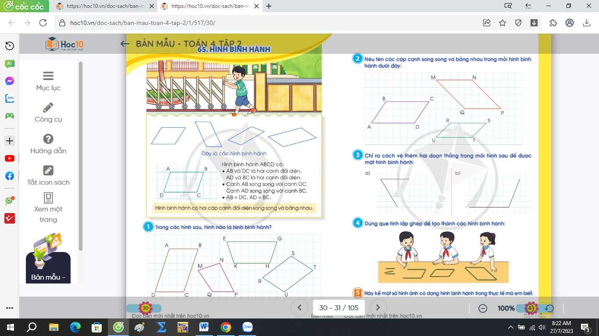  2. Đặc điểm của hình bình hành.  + Vậy hình bình hành có những đặc điểm gì ?  GV kết luận: hình bình hành có hai cặp cạnh đối diện song song và bằng nhau. | - HS quan sát.  HS nêu nhận xét: Tích không thay đổi  - HS lắng nghe, ghi nhớ.  - HS nêu.  + Hình bình hành ABCD có  AB và DC là hai cạnh đối diện.  AD và BC là hai cạnh đối diện.  cạnh AB song song với DC  cạnh AD song song với BC  AB = DC; AD = BC  - HS nêu.  - HS lắng nghe, ghi nhớ.
2. Luyện tập:
- Mục tiêu:
+ Nhận biết một số đặc điểm của hình bình hành.
+ Phát triển năng lực lập luận, tư duy toán học và năng lực giao tiếp toán học
- Cách tiến hành:
Bài 1: Làm việc cá nhân  - GV mời 1 HS đọc yêu cầu bài 1.  - GV mời cả lớp làm việc cá nhân.  - GV nhận xét, tuyên dương. | - 1 HS đọc yêu cầu bài 1  - Cả lớp làm việc cá nhân.  - Hình bình hành là các hình:  ABCD; RSTU.  - HS lắng nghe, rút kinh nghiệm.
Bài 2: Sinh hoạt nhóm 2.  - GV mời 1 HS đọc yêu cầu bài 2.  - GV mởi cả lớp sinh hoạt nhóm 2, cùng nhau thảo luận và giải quyết bài toán sau:  -GV mời đại diện nhóm trình bày.  -GV mời các HS khác nhận xét, bổ sung.  - GV nhận xét, tuyên dương. | - 1 HS đọc yêu cầu bài 2.  - HS làm theo nhóm 2.  - Đại diện nhóm trình bày.  + Hình bình hành ABCD.  Cạnh BC song song và bằng cạnh AD.  Cạnh AB song song và bằng cạnh CD.  + Hình bình hành MNPQ.  Cạnh MN song song và bằng cạnh QP.  Cạnh MQ song song và bằng cạnh NP.  + Hình bình hành RSUT.  Cạnh RS song song và bằng cạnh UT.  Cạnh RU song song và bằng cạnh ST.  - HS khác nhận xét, bổ sung.  - HS lắng nghe, rút kinh nghiệm.
Bài 3: Làm việc cá nhân  - GV mời 1 HS đọc yêu cầu bài 3.  - GV mời cả lớp làm việc cá nhân vào vở.  GV mời HS nộp bài làm.  - GV nhận xét, tuyên dương. | - 1 HS đọc yêu cầu bài 3  - HS làm việc cá nhân.  - HS nộp bài làm.  - HS lắng nghe, rút kinh nghiệm.
Bài 4: Làm việc nhóm 3  - GV mời 1 HS đọc yêu cầu bài 3.  - GV mời cả lớp làm việc nhóm 3 thi làm theo yêu cầu.  - GV nhận xét, tuyên dương. | - 1 HS đọc yêu cầu bài 3  - HS làm việc nhóm 3.  - HS lắng nghe, rút kinh nghiệm.
3. Vận dụng trải nghiệm .
- Mục tiêu:
+ Củng cố những kiến thức đã học trong tiết học để học sinh khắc sâu nội dung.
+ Vận dụng kiến thức đã học vào thực tiễn.
+ Tạo không khí vui vẻ, hào hứng, lưu luyến sau khi học sinh bài học.
- Cách tiến hành:
- GV tổ chức vận dụng:  Kể một số hình ảnh dạng hình bình hành ở thực tế mà em biết  - Nhận xét, tuyên dương |  | - HS tham gia để vận dụng kiến thức đã học vào thực tiễn.  - HS thực hiện.  - Lắng nghe, rút kinh nghiệm.
ĐIỀU CHỈNH- BỔ SUNG
.......................................................................................................................................
………………………………………………………………………………………...

__________________________
Tiết 2: Toán tăng
SO SÁNH HAI PHÂN SỐ CÙNG MẪU SỐ.
SO SÁNH HAI PHÂN SỐ KHÁC MẪU SỐ. T1 (trang 13)
I. YÊU CẦU CẦN ĐẠT:
1. Năng lực đặc thù:
- Củng cố, khắc sâu kiến thức về so sánh hai phân số có cùng mẫu số; so sánh phân số khác mẫu số.
- Rèn luyện kĩ năng so sánh hai phân số có cùng mẫu số, khác mẫu số . Vận dụng làm tốt các bài tập có liên quan đến so sánh hai phân số cùng mẫu số, khác mẫu số.
- Vận dụng vào thực tế cuộc sống.
- Phát triển năng lực tư duy và lập luận toán học, giao tiếp toán học mô hình hóa, giải quyết vấn đề toán học

2. Năng lực chung:
- Năng lực tự chủ, tự học: Chủ động tìm hiểu về cách so sánh hai phân số cùng mẫu số, khác mẫu số.
- Năng lực giao tiếp, hợp tác: Trao đổi, thảo luận với giáo viên và bạn bè để thực hiện các nhiệm vụ học tập.
- Năng lực tư duy và lập luận toán học, năng lực giải quyết vấn đề toán học.
3. Phẩm chất:
- Chăm chỉ: Chăm học, ham học, có tinh thần tự học; có ý thức giúp đỡ nhau trong hoạt động nhóm.
- Trung thực: trung thực trong thực hiện giải bài tập, thực hiện nhiệm vụ.
II. ĐỒ DÙNG DẠY HỌC:
GV: BT phát triển năng lực tập 2.
II. HOẠT ĐỘNG DẠY HỌC.
- Khởi động  + Nêu cách so sánh hai phân số cùng tử số và khác mẫu số?  + Nêu cách so sánh hai phân số cùng MS, khác MS, so sánh phân số với 1.  + Lấy ví dụ minh họa.  GV chốt:+ Cách so sánh hai phân số cùng mẫu và khác mẫu.  + Cách so sánh hai phân số cùng tử số và so sánh với 1.  B. Luyện tập:  Bài 6: Đúng ghi Đ, sai ghi S vào ô trống:  a) Đ; b) S; c) S  d) S e) Đ g) Đ  * GV chốt các cách so sánh phân số với 1.  - Củng cố cách so sánh phân số với 1.  Bài 7: Sắp xếp các phân số theo thứ tự từ bé đến lớn :  - Để xếp được các phân số theo thứ tự từ bé đến lớn ta cần làm như thế nào?  - GV chốt cách làm: Trước hết phải tìm phân số bằng 1.Tiếp đến tìm các phân số bé hơn 1 so sánh với nhau và so sánh với 1. Cuối cùng là tìm các phân số lớn hơn 1 so sánh với nhau và so sánh với 1.  - HS làm nhóm đôi.  - GV chữa bài.  GV chốt cách so sánh các phân số .  Bài 8:  - HS nêu yêu cầu.  a) Các phân số lớn hơn 1: $\frac{5}{2},\frac{9}{8},\frac{99}{74}$  b) Các PS bé hơn 1: $\frac{1}{3},\frac{7}{12},\frac{21}{23}$  - GV chữa bài  - GV chốt: Cách so sánh PS với 1..  Bài 9:  - Để tìm được PS bé nhất (lớn nhất) làm như thế nào?  - HS làm nhóm đôi  a) PS bé nhất là:$\frac{4}{16}$  b) PS lớn nhất là: $\frac{3}{4}$  GV chốt:  3. Vận dụng:  Bài 10:  - HS đọc yêu cầu  - HS làm cá nhân.  - GV chốt  - Nêu lại các cách so sánh hai phân số cùng MS, khác MS, cùng TS, so sánh với 1, .  - GV nhận xét tiết học.  - Chuẩn bị bài sau. | - Hoạt động cả lớp.  - HS lần lượt nêu cách so sánh hai phân số cùng mẫu và khác mẫu số  - Lấy VD minh hoạ .  - Cách so sánh hai phân số cùng tử số, cách so sánh phân số với 1.  - HS nêu yêu cầu của bài  - HS làm bài vào vở. 2 HS lên bảng làm bài.  - Nhận xét.  - HS nêu yêu cầu của bài.  * Trước hết phải tìm phân số bằng 1.Tiếp đến tìm các phân số bé hơn 1 so sánh với nhau và so sánh với 1. Cuối cùng là tìm các phân số lớn hơn 1 so sánh với nhau và so sánh với 1.  - HS trao đổi nhóm đôi làm bài.  - 1 nhóm cử đại diện lên bảng làm bài.  * HS nêu cách làm.  - Nhận xét  - HS nêu yêu cầu của bài  - HS làm cá nhân.  - HS lên bảng làm bài.  - Nhận xét  - HS nêu yêu cầu.  - HS làm bài theo nhóm 2  - Các nhóm trình bày.  - Nhận xét.  - HS đọc yêu cầu  - HS làm vở cá nhân.  - HS lắng nghe  - HS nêu.  - HS lắng nghe.
ĐIỀU CHỈNH- BỔ SUNG
.......................................................................................................................................
………………………………………………………………………………………...

__________________________
Tiết 3: HĐTN
CHỦ ĐỀ 6: QUÊ HƯƠNG TƯƠI ĐẸP
Sinh hoạt theo chủ đề: CHĂM SÓC, BẢO VỆ CẢNH QUAN THIÊN NHIÊN
I. YÊU CẦU CẦN ĐẠT:
1. Năng lực đặc thù:
- Lập được kế hoạch khảo sát thực trạng cảnh quan thiên nhiên.
- Phát triển kĩ năng hợp tác nhóm.
2. Năng lực chung.
- Năng lực tự chủ, tự học: Biết lắng nghe và chia sẻ ý kiến cá nhân với bạn, nhóm và GV. Tích cực tham gia các hoạt động trong lớp.
- Năng lực giải quyết vấn đề và sáng tạo: Tư duy logic và sáng tạo khi lập kế hoạch khảo sát thực trạng cảnh quan thiên nhiên.
- Năng lực giao tiếp và hợp tác: Biết trao đổi tích cực với giáo viên và các bạn khác trong lớp.
3. Phẩm chất.
- Phẩm chất yêu nước: Thông qua việc lập kế hoạch khảo sát thực trạng cảnh quan thiên nhiên biết yêu trường, yêu lớp và cảnh quan thiên nhiên.
- Phẩm chất nhân ái: Tôn trọng bạn và lắng nghe trong tham gia hợp tác nhóm.
- Phẩm chất chăm chỉ: Có tinh thần chăm chỉ để lập được kế hoạch theo yêu cầu
- Phẩm chất trách nhiệm: Có ý thức nghiêm túc trong làm việc nhóm
II. ĐỒ DÙNG DẠY HỌC
- Kế hoạch bài dạy, bài giảng Power point.
- SGK và các thiết bị, học liệu phục vụ cho tiết dạy.

III. HOẠT ĐỘNG DẠY HỌC
Hoạt động của giáo viên | Hoạt động của học sinh
1. Khởi động:
- Mục tiêu:
+ Tạo không khí vui vẻ, khấn khởi trước giờ học.
+ Thông qua khởi động, học sinh thêm yêu trường, lớp và có hành động tốt thể hiện tình yêu đó.
- Cách tiến hành:
- GV tổ chức múa hát bài “Em yêu cây xanh” để khởi động bài học.  https://www.youtube.com/watch?v=RnHcfB7J_ec&t=32s  - GV cùng trao đổi với HS về nội dung bài hát và các hoạt động múa, hát mà các bạn thể hiện trước lớp.  - GV nhận xét, tuyên dương và dẫn dắt vào bài mới. |  | - Một số HS lên trước lớp thực hiện. Cả lớp cùng múa hát theo nhịp điều bài hát.  - HS lắng nghe.
2. Khám phá:
- Mục tiêu:
+ Lập được kế hoạch khảo sát thực trạng cảnh quan thiên nhiên.
+ Phát triển kĩ năng hợp tác nhóm.
- Cách tiến hành:
- Gv chia lớp thành 6 nhóm:  - GV phổ biến nhiệm vụ và hướng dẫn HS lập kế hoạch theo gợi ý:  + Địa điểm khảo sát  + Nội dung khảo sát  + Thời gian thực hiện  + Phân công nhiệm vụ cho các thành viên.  - GV khuyến khích HS xây dựng kế hoạch khảo sát băng biểu bảng, sơ đồ tư duy ...  - GV theo dõi hỗ trợ HS. |  | - HS các nhóm, bầu nhóm trưởng, thư kí xây dựng kế hoạch
3. Luyện tập.
- Mục tiêu: Lập được bản kế hoạch và trao đổi với các thành viên trong lớp
- Cách tiến hành:
- GV mời các nhóm lên chia sẻ kế hoạch khảo sát của nhóm mình trước lớp.  - GV gợi ý một số câu hỏi trao đổi để tìm hiểu bản kế hoạch:  + Bản kế hoạch đã đầy đủ và chi tiết chưa?  + Thời gian và phân công nhiệm vụ trong bản kế hoạch đã phù hợp chưa?  - GV nhận xét, tuyên dương và kết luận:  Khảo sát là việc làm quan trọng và cần thiết để chúng ta nắm rõ thực trạng cảnh quan thiên nhiên, từ đó sẽ xây dựng kế hoạch chăm sóc, bảo vệ cảnh quan thiên nhiên cho phù hợp. | - Lần lượt đại diện các nhóm báo cáo kết quả của nhóm mình.  - Các nhóm lắng nghe, đóng góp ý kiến, có thể đặt câu hỏi để hiểu thêm về bản kế hoạch của nhóm bạn.  - HS lắng nghe, rút kinh nghiệm.
4. Vận dụng trải nghiệm.
- Mục tiêu:
+ Củng cố những kiến thức đã học trong tiết học để học sinh khắc sâu nội dung.
+ Vận dụng kế hoạch vào thực tiễn.
+ Tạo không khí vui vẻ, hào hứng, lưu luyến sau khi học sinh bài học.
- Cách tiến hành:
- GV HD HS về nhà tiến hành khảo sát thực trang cảnh quan thiên nhiên theo kế hoạch đã xây dựng và hoàn thành phiếu khảo sát:  PHIẾU KHẢO SÁT  Tên nhóm: ............  Địa điểm khảo sát Thời gian Mô tả thực trạng Đánh giá thực trạng  Tốt Bình thường Tốt  - GV nhận xét, tổng hợp ý kiến và tuyên dương (Những ý kiến hay, kế hoạch tốt)  - Nhận xét sau tiết dạy, dặn dò về nhà. | - HS thảo luận, và đưa ra sáng kiến đẻ cải thiện cảnh quan.  - Các nhóm trình bày.  - HS lắng nghe, rút kinh nghiệm
ĐIỀU CHỈNH – BỔ SUNG
..............................................................................................................................................................................................................................................................................
________________________
Thứ Năm ngày 27 tháng 02 năm 2025
Sáng:
Tiết 1: Toán
BÀI 66: HÌNH THOI
I. YÊU CẦU CẦN ĐẠT:
1. Năng lực đặc thù:
- Hình thành biểu tượng về hình thoi.
- Nhận biết một số đặc điểm của hình thoi.
- Phát triển năng lực lập luận, tư duy toán học và năng lực giao tiếp toán học
2. Năng lực chung.
- Năng lực tự chủ, tự học: Chủ động nhận biết một số đặc điểm của hình thoi.
- Năng lực giải quyết vấn đề và sáng tạo: Có khả năng thực hiện sáng tạo khi tham gia trò chơi và vận dụng thực tiễn.
- Năng lực giao tiếp và hợp tác: Phát triển kĩ năng giao tiếp trong hoạt động nhóm.
3. Phẩm chất.
- Phẩm chất nhân ái: Có ý thức giúp đỡ lẫn nhau trong hoạt động nhóm để hoàn thành nhiệm vụ.
- Phẩm chất chăm chỉ: Chăm chỉ suy nghĩ, trả lời câu hỏi; làm tốt các bài tập.
- Phẩm chất trách nhiệm: Giữ trật tự, biết lắng nghe, học tập nghiêm túc.
II. ĐỒ DÙNG DẠY HỌC
- Kế hoạch bài dạy, bài giảng Power point.
- SGK và các thiết bị, học liệu phụ vụ cho tiết dạy.

III. HOẠT ĐỘNG DẠY HỌC
Hoạt động của giáo viên |  |  | Hoạt động của học sinh
1. Khởi động:
- Mục tiêu:
+ Tạo không khí vui vẻ, khấn khởi trước giờ học.
+ Kiểm tra kiến thức đã học của học sinh ở bài trước.
- Cách tiến hành:
- GV tổ chức trò chơi để khởi động bài học.  + Câu 1: Đây là hình gì, đặc điểm của hình:  + Câu 2: Đây là hình gì, đặc điểm của hình:  + Câu 3: Đây là hình gì, đặc điểm của hình:  + Câu 4: Hãy kể tên một số hình khác mà em biế?  - GV Nhận xét, tuyên dương.  - GV dẫn dắt vào bài mới |  |  | - HS tham gia trò chơi  - Trả lời:  Hình bình hành, ...  Hình chữ nhật, có 4 cạnh, 4 góc vuông, 2 cạnh ngắn bằng nhau 2 cạnh dài bằng nhau.  - Trả lời:  Hình vuông, có 4 cạnh, 4 góc vuông, 4 cạnh bằng nhau.  - HS kể.  - HS lắng nghe.
1. Khám phá:
- Mục tiêu:
+ Hình thành biểu tượng về hình thoi. Nhận biết một số đặc điểm của hình thoi.
+ Phát triển năng lực lập luận, tư duy toán học và năng lực giao tiếp toán học
- Cách tiến hành:
1. Giới thiệu về hình thoi.  - GV mời HS quan sát các hình thoi  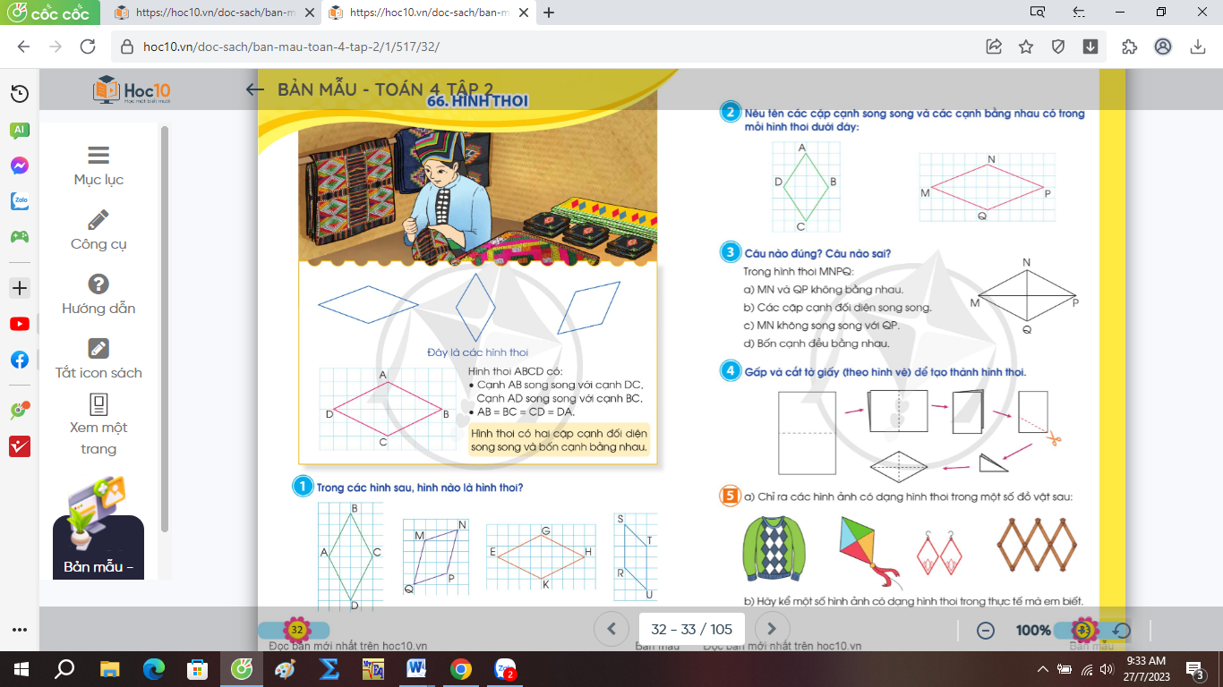  2. Đặc điểm của hình thoi.  + Vậy hình thoi có những đặc điểm gì ?  GV kết luận: hình thoi có hai cặp cạnh đối diện song song và bôn cạnh bằng nhau. | - HS quan sát.  - HS nêu.  + Hình thoi ABCD có  Cạnh AB song song với DC  Cạnh AD song song với BC  AB = BC = CD = DA  - HS nêu.  - HS lắng nghe, ghi nhớ.
2. Luyện tập:
- Mục tiêu:
+ Nhận biết một số đặc điểm của hình thoi.
+ Phát triển năng lực lập luận, tư duy toán học và năng lực giao tiếp toán học
- Cách tiến hành:
Bài 1: Làm việc cá nhân  - GV mời 1 HS đọc yêu cầu bài 1.  - GV mời cả lớp làm việc cá nhân.  - GV nhận xét, tuyên dương. | - 1 HS đọc yêu cầu bài 1  - Cả lớp làm việc cá nhân.  - Hình thoi là các hình:  ABCD; EGHK.  - HS lắng nghe, rút kinh nghiệm.
Bài 2: Sinh hoạt nhóm 2.  - GV mời 1 HS đọc yêu cầu bài 2.  - GV mởi cả lớp sinh hoạt nhóm 2, cùng nhau thảo luận và giải quyết bài toán sau:  -GV mời đại diện nhóm trình bày.  -GV mời các HS khác nhận xét, bổ sung.  - GV nhận xét, tuyên dương. | - 1 HS đọc yêu cầu bài 2.  - HS làm theo nhóm 2.  - Đại diện nhóm trình bày.  + Hình thoi ABCD.  Cạnh AB song song DC.  Cạnh AD song song BC.  AB = BC = CD = DA  + Hình thoi MNPQ.  Cạnh MN song song QP.  Cạnh MQ song song NP.  MN = NP = PQ = QM  - HS khác nhận xét, bổ sung.  - HS lắng nghe, rút kinh nghiệm.
Bài 3: Làm việc cá nhân  - GV mời 1 HS đọc yêu cầu bài 3.  - GV mời cả lớp làm việc cá nhân vào vở.  GV mời HS nộp bài làm.  - GV nhận xét, tuyên dương. | - 1 HS đọc yêu cầu bài 3  - HS làm việc cá nhân.  Trong hình thoi MNPQ  a) MN và QP không bằng nhau. S  b) Các cặp cạnh đối diện song song. Đ  c) MN không song song với QP. S  d) Bốn cạnh đều bằng nhau. Đ  - HS nộp bài làm.  - HS lắng nghe, rút kinh nghiệm.
Bài 4: Làm việc nhóm 3  - GV mời 1 HS đọc yêu cầu bài 3.  - GV mời cả lớp làm việc nhóm 3 thi làm theo yêu cầu.  - GV nhận xét, tuyên dương. | - 1 HS đọc yêu cầu bài 4  - HS làm việc nhóm 3.  - HS lắng nghe, rút kinh nghiệm.
3. Vận dụng trải nghiệm .
- Mục tiêu:
+ Củng cố những kiến thức đã học trong tiết học để học sinh khắc sâu nội dung.
+ Vận dụng kiến thức đã học vào thực tiễn.
+ Tạo không khí vui vẻ, hào hứng, lưu luyến sau khi học sinh bài học.
- Cách tiến hành:
- GV tổ chức vận dụng:  Kể một số hình ảnh dạng hình bình hành ở thực tế mà em biết .  - Nhận xét, tuyên dương |  | - HS tham gia để vận dụng kiến thức đã học vào thực tiễn.  - HS thực hiện.  - Lắng nghe, rút kinh nghiệm.
ĐIỀU CHỈNH – BỔ SUNG
..............................................................................................................................................................................................................................................................................
__________________________
Tiết 2: Toán tăng
Luyện tập về phân số
I. YÊU CẦU CẦN ĐẠT:
1. Năng lực đặc thù:
- Củng cố kiến thức về về so sánh hai phân số , rút gọn phân số, quy đồng phân số
- Biết so sánh hai phân số cùng MS, khác mẫu số. Biết sắp xếp các phân số theo thứ tự.
- Phát triển năng lực lập luận, tư duy toán học và năng lực giao tiếp toán học.
2. Năng lực chung.
- Năng lực tự chủ, tự học: Chủ động học tập, tìm hiểu nội dung bài học. Biết lắng nghe và trả lời nội dung trong bài học.
- Năng lực giải quyết vấn đề và sáng tạo: tham gia tích cực trò chơi, vận dụng.
- Năng lực giao tiếp và hợp tác: Thực hiện tốt nhiệm vụ trong hoạt động nhóm.
3. Phẩm chất.
- Có ý thức giúp đỡ lẫn nhau trong hoạt động nhóm để hoàn thành nhiệm vụ.
- Chăm chỉ suy nghĩ, trả lời câu hỏi; làm tốt các bài tập.
- Giữ trật tự, biết lắng nghe, học tập nghiêm túc.
II. ĐỒ DÙNG DẠY HỌC:
- GV: Hệ thống bài tập, máy tính, ti vi
III. CÁC HOẠT ĐỘNG DẠY HỌC :
HĐ1 : Khởi động  - GV tổ chức cho HS chơi trò chơi “ Em làm phóng viên”  - GV đề cử một HS đóng vai phóng viên xuống lớp phỏng vấn các bạn về nội dung sau:  + Nêu cách rút gọn PS.  + Nêu cách quy đồng MS hai PS.  + Nêu cách so sánh 2 PS cùng mẫu số ; 2 phân số cùng tử số, nêu các cách so sánh 2 P/S khác mẫu số.  - Chốt cách rút gọn PS : Xem TS và MS cùng chia hết cho số tự nhiên nào (khác 0). Ta lấy cả TS và MS chia cho cùng một số tự nhiên đó.  - Chốt cách quy đồng MS các phân số.  + Lấy TS và MS của PS thứ nhất nhân với MS của PS thứ hai.  + Lấy TS và MS của PS thứ hai nhân với MS của PS thứ nhất.  Lưu ý trường hợp mẫu số PS này chia hết mẫu số của PS kia thì ta chọn mẫu số lớn là MS chung.  - Chốt cách so sánh 2 PS cùng mẫu số, 2 phân số cùng tử số ; các cách so sánh 2 P/S khác mẫu số đã học :  + QĐMS rồi so sánh.  + Rút gọn 2 phân số rồi so sánh.  + So sánh PS với 1.  + So sánh với P/S trung gian.  HĐ2:Thực hành:  Bài 1. Rút gọn các phân số sau:  ; ; ; .  - Yêu cầu HS làm bài.  - Nhận xét, yêu cầu HS nêu cách làm.  => Củng cố cách rút gọn các phân số.  Bài 2: So sánh các phân số bằng 2 cách:  a, $\frac{3}{7}$ và b, và  c) và  - Cho HS trao đổi nhóm đôi, nêu cách làm.  - Yêu cầu HS làm bài.  - GV chốt các cách làm đúng.  => Chốt các cách so sánh 2 PS khác mẫu số.  GV lưu ý HS khi thực hiện so sánh 2 PS nên áp dụng cách so sánh nào thuận tiện nhất.  Bài 3 : Viết các PS sau theo thứ tự từ bé đến lớn :  - HD : Muốn xếp đưọc các phân số theo thứ tự trước hết ta phải làm gì ?  - Yêu cầu HS làm bài.  - KKHS nêu cách so sánh khác.  - GV nhận xét, đánh giá.  Chốt:Viết các phân số theo thứ tự từ bé đến lớn ta phải so sánh các phân số rồi sắp xếp.  *Bài 4  Tìm số tự nhiên x, biết :  a. b.  - GV hướng dẫn nếu HS không làm được: quy đồng MS 2 PS rồi tìm x.  - GV nhận xét, chốt cách làm đúng.  => Củng cố về quy đồng mẫu số hai phân số, tính chất của phân số. | - HS trao đổi nhóm đôi nêu các cách so sánh các PS đã học  - HS nối tiếp nhau nêu trước lớp.  - HSNX, nhắc lại.  - 1 HS đọc yêu cầu.  - HS làm vở, chữa bài.  - HS vừa lên bảng nêu.  - HS nêu yêu cầu.  - HS trao đổi nhóm đôi nêu cách làm : phần a so sánh bằng cách quy đồng MS 2 PS và so sánh 2 PS với 1 ; phần b so sánh bằng cách quy đồng MS 2 PS và rút gọn PS rồi so sánh.  - 1 HS lên bảng, lớp làm vào vở.  - HS xác định yêu cầu BT.  - Ta phải so sánh các phân số.  - HS tự làm bài cá nhân, 1 HS chữa bài.  - HS nhận xét.  - HS nêu cách so sánh khác.  - HS nêu yêu cầu  - HS tự suy nghĩ làm bài cá nhân.  - HS chữa bài.  - HSNX, bổ sung.  - HSNX.
3. Vận dụng, trải nghiệm:
- Tổ chức trò chơi: “Vòng quay kì diệu”  - Luật chơi như sau: Bên tay trái là một vòng quay có 4 ô số ẩn chứa 4 câu hỏi, bên tay phải có 5 con chim rất đáng yêu ẩn chứa 5 phần thưởng. Khi chơi, các em được quyền bấm vào chữ “Bắt đầu quay”. Kim chỉ vào ô nào thì các em trả lời câu hỏi ở ô đó. Nếu trả lời đúngsẽ được nhận phần thưởng bằng cách chọn con chim mà em thích. Trong 5 phần thưởng có 1 phần thưởng là một tràng pháo tay, ai chọn đúng sẽ được cả lớp vỗ tay thưởng.  - Lưu ý mỗi ô cửa chỉ mở 1 lần và mỗi phần thưởng cũng chỉ được nhận 1 lần. | - HS lắng nghe trò chơi và luật chơi.
- Các câu hỏi trong trò chơi:  Câu 1:Cách rút gọn phân số dưới đây đúng hay sai? Vì sao?  $$\frac{\text{16}}{\text{28 }}\text{=}\frac{\text{16 : 16 }}{\text{28 : 14 }}\text{=}\frac{\text{1 }}{\text{2 }}$$  (Cách rút gọn phân số trên là sai, vì cả tử và mẫu không cùng chia cho một số tự nhiên.) | - HS tham gia trò chơi.
Câu 2: Thế nào được gọi là phân số tối giản?
(Là phân số mà cả tử và mẫu không thể chia hết cùng một số tự nhiên lớn hơn 1.)
Câu 3: Phân số dưới đây rút gọn đã tối giản
chưa? Vì sao?
=
(Phân số trên rút gọn chưa tối giản, vì cả tử số và mẫu số vẫn còn chia hết cho 4.)
Câu 4: Hãy rút gọn phân số dưới đây bằng cách nhanh nhất. (Đáp án:
- Nhận xét tiết học.
- Dặn HS chuẩn bị bài sau.
ĐIỀU CHỈNH – BỔ SUNG
..............................................................................................................................................................................................................................................................................
__________________________
Chiều:
Tiết 1: Tiếng Việt 6
LUYỆN TỪ VÀ CÂU: DẤU GẠCH NGANG (1Tiết)
I. YÊU CẦU CẦN ĐẠT.
1. Năng lực đặc thù:
- Nhận biết dấu gạch ngang, hiểu tác dụng của dấu gạch ngang: dung để nối các từ ngữ trong một liên danh.
- Biết sử dụng dấu gạch ngang để nối các từ ngữ trong một liên danh.
2. Năng lực chung.
- Năng lực tự chủ, tự học: Biết nhận xét về tác dụng của dấu gạch ngang; biết đặt dấu gạch ngang vào vị trí thích hợp trong câu.
- Năng lực giao tiếp và hợp tác: Biết thể hiện rõ rang suy nghĩ, cảm xúc của bản thân.
3. Phẩm chất.
- Phẩm chất nhân ái: Biết yêu quý bạn bè và đoàn kết trong học tập.
- Phẩm chất chăm chỉ: Có ý thức tự giác trong học tập, chăm học, chủ động phát hiện và sửa chữa lỗi trong bài làm.
- Phẩm chất trách nhiệm: Biết giữ trật tự, lắng nghe và học tập nghiêm túc.
II. ĐỒ DÙNG DẠY HỌC.
- Kế hoạch bài dạy, bài giảng Power point.
- SGK và các thiết bị, học liệu phụ vụ cho tiết dạy.
III. HOẠT ĐỘNG DẠY HỌC.
Hoạt động của giáo viên | Hoạt động của học sinh
1. Khởi động:
- Mục tiêu:
+ Tạo không khí vui vẻ, khấn khởi trước giờ học.
+ Kiểm tra kiến thức đã học của học sinh ở bài trước.
- Cách tiến hành:
- GV yêu cầu HS kể tên các loại dấu đã được học?  - GV: Em hãy nêu tác dụng của dấu gạch ngang trong đoạn sau: Ra khỏi lớp nhớ:  - Tắt quạt, tắt các thiết bị điện.  - Đóng các loại cửa lại.  - Giữ trật tự tránh làm phiền lớp bên.  - Kiêm tra kĩ đồ dung mang về.  - GV gọi HS nhắc lại tác dụng của dấu gạch ngang đã được học.  - GV nhận xét, kết luận.  - GV dẫn dắt vào bài mới: Ở học kì I, các em đã biết dấu gạch ngang có tác dụng đánh dấu các ý trong một đoạn liệt kê. Hôm nay chúng ta tiếp tục tìm hiểu về một tác dụng khác của dấu gạch ngang. GV ghi tên bài mới lên bảng. | - HS quan sát, lắng nghe.  - HS trả lời theo suy nghĩ.  - HS lắng nghe.
2. Khám phá.
- Mục tiêu:
+ Nhận biết dấu gạch ngang, hiểu tác dụng của dấu gạch ngang: dung để nối các từ ngữ trong một liên danh.
- Cách tiến hành:
Hoạt động 1: Nhận xét. (Sinh hoạt nhóm 2).  - GV chiếu tivi nội dung câu hỏi của phần nhận xét.  - GV mời 1 HS đọc yêu cầu bài  - Cả lớp sinh hoạt nhóm 4, cùng đọc thầm bài, thảo luận và tìm đáp án đúng.  - Gv phát phiếu nhóm cho các nhóm làm việc.  - GV mời các nhóm trình bày.  - Mời các nhóm khác nhận xét, bổ sung.  - GV nhận xét kết luận và tuyên dương và chốt đáp án đúng:  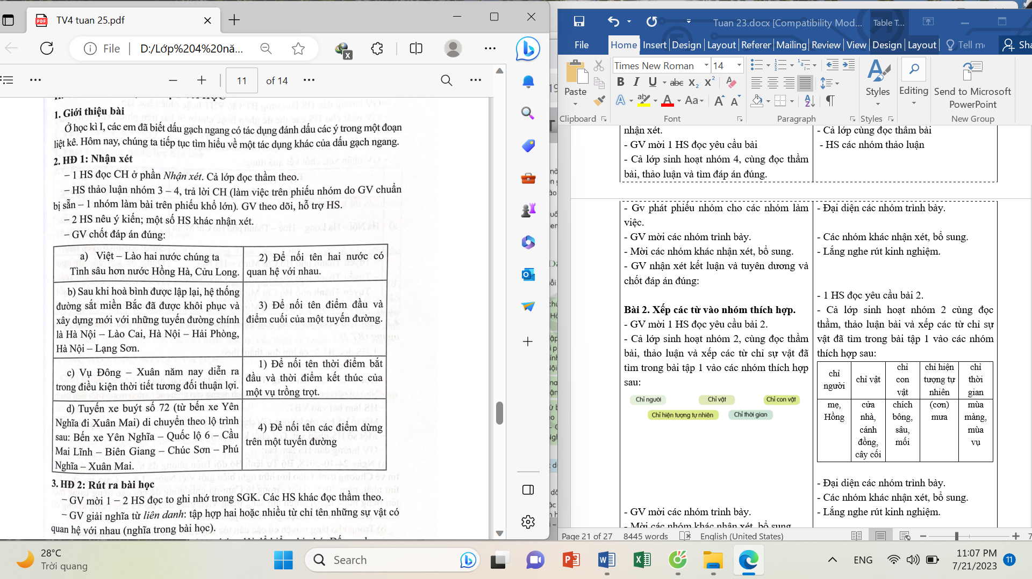 |  | - 1 HS đọc yêu cầu bài 1.  - Cả lớp cùng đọc thầm bài  - HS các nhóm thảo luận  - Đại diện các nhóm trình bày.  - Các nhóm khác nhận xét, bổ sung.  - Lắng nghe rút kinh nghiệm.  - Đại diện các nhóm trình bày.  - Các nhóm khác nhận xét, bổ sung.  - Lắng nghe rút kinh nghiệm.
Hoạt động 2: Rút ra bài học (làm việc chung cả lớp)  - GV tổng hợp tác dụng của dấu gạch ngang qua bài số 1.  - GV yêu cầu HS tổng quát rút ra ghi nhớ về dấu gạch ngang.  - Gv gọi 1,2 HS rút ra ghi nhớ.  - Gv chốt kết luận:  Dấu gạch ngang được dung để nối các từ ngữ trong một liên danh.  - GV giải thích cho HS hiểu nghĩa của từ liên danh.  + Liên danh: tập hợp hai hoặc nhiều từ chỉ tên những sự vật có quan hệ với nhau ( nghĩa trong bài học) |  | - Hs lắng nghe câu hỏi.  - Một số HS trả lời theo hiếu biết của mình.  - 2-3 HS nhắc lại ghi nhớ, cả lớp đọc thầm theo.
3. Luyện tập.
- Mục tiêu:
+ Biết sử dụng dấu gạch ngang để nối các từ ngữ trong một liên danh.
- Cách tiến hành:
Bài tập 1: Tìm và nêu tác dụng của dấu gạch ngang trong các câu dưới đây.  - GV mời HS đọc yêu cầu của bài 1.  - GV mời HS làm việc theo nhóm 4: cùng nhau đọc yâu cầu bài, thảo luận và tìm đáp án.  - GV mời các nhóm trình bày.  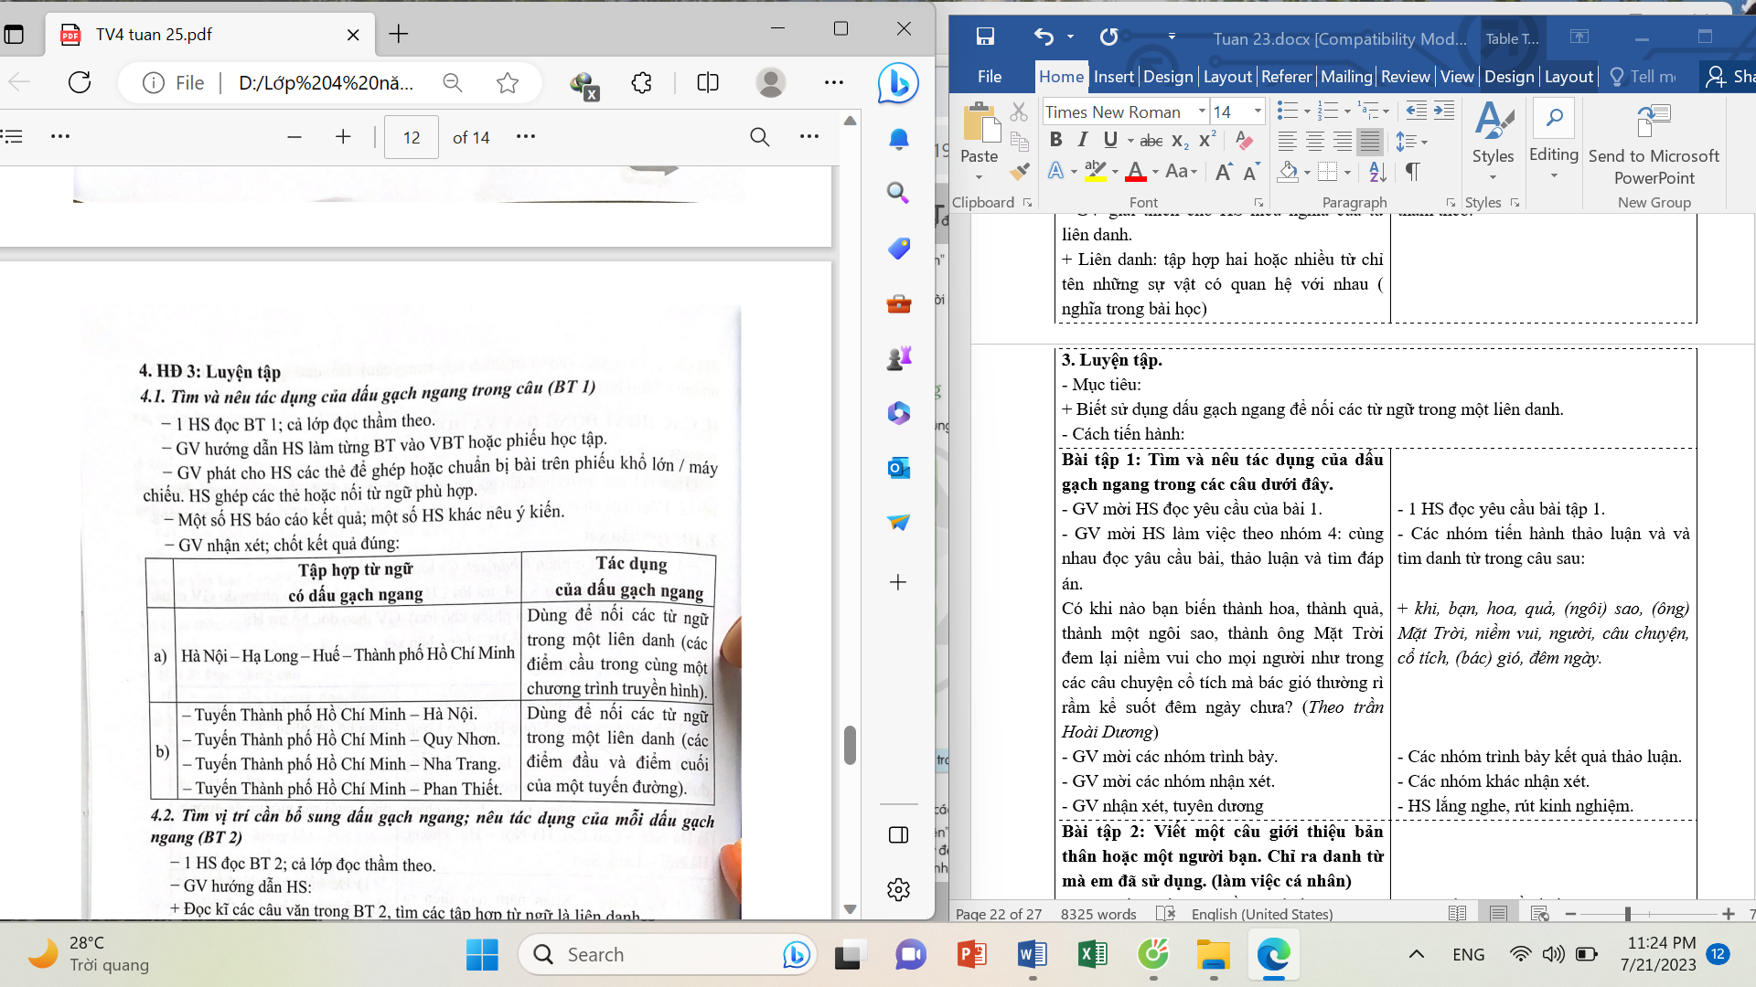  - GV mời các nhóm nhận xét.  - GV cho Hs làm bài vào vở bài tập.  - GV nhận xét, tuyên dương |  | - 1 HS đọc yêu cầu bài tập 1.  - Các nhóm tiến hành thảo luận.  - Các nhóm trình bày kết quả thảo luận.  - Các nhóm khác nhận xét.  - HS lắng nghe, rút kinh nghiệm.
Bài tập 2: Tìm vị trí cần bổ sung dấu gạch ngang; nêu tác dụng của mỗi dấu gạch ngang. (làm việc cá nhân)  - GV mời HS đọc yêu cầu của bài 2.  - GV hướng dẫn HS :  + Đọc kĩ các câu văn trong BT2, tìm các tập hợp từ ngữ là liên danh.  + Nhớ lại nội dung bài học; đặt dấu gạch ngang vào giữa các từ ngữ trong một liên danh.  - GV cho Hs làm bài vào vở bài tập sau đó báo cáo kết quả của mình trước lớp.  - GV thu vở HS, nhận xét, sửa sai và tuyên dương học sinh.  - GV nhận xét, tuyên dương chung. |  | - 1 HS đọc yêu cầu bài tập 2.  + HS làm bài vào vở bài tập.  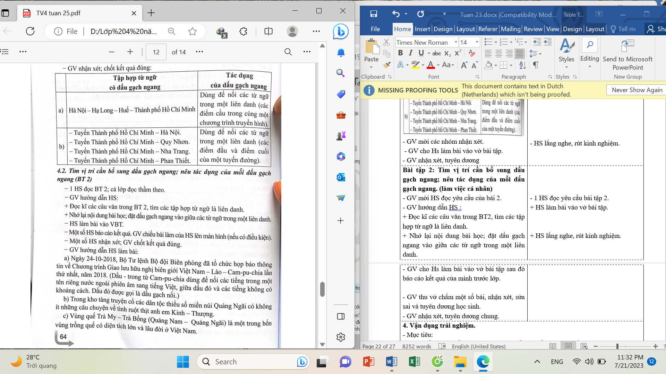  + HS lắng nghe, rút kinh nghiệm.
ĐIỀU CHỈNH – BỔ SUNG
..............................................................................................................................................................................................................................................................................__________________________
Tiết 2: Tiếng Việt 7
BÀI VIẾT 2: LUYỆN TẬP TẢ CON VẬT (1 tiết)
( Mở bài)
I. YÊU CẦU CẦN ĐẠT.
1. Năng lực đặc thù:
- Nhận biết được các kiểu mở bài trực tiếp, gián tiếp.
- Viết được đoạn mở bài trong bài văn tả con vật. Đoạn văn mắc ít lỗi chính tả, ngữ pháp.
- Phát triển năng lực văn học: Viết được đoạn mở bài mạch lạc; trong đoạn văn có thể có một số từ ngữ giàu hình ảnh, cảm xúc.
2. Năng lực chung.
- Năng lực tự chủ, tự học: Tích cực học tập, tiếp thu kiến thức để thực hiện tốt nội dung bài học.
- Năng lực giải quyết vấn đề và sáng tạo: Nâng cao kĩ năng tìm và sắp xếp ý.
- Năng lực giao tiếp và hợp tác: Phát triển năng lực giao tiếp trong trò chơi và hoạt động nhóm.
3. Phẩm chất.
- Phẩm chất chăm chỉ: Có ý thức tự giác trong học tập, trò chơi và vận dụng.
- Phẩm chất trách nhiệm: Biết giữ trật tự, lắng nghe và học tập nghiêm túc.
II. ĐỒ DÙNG DẠY HỌC.
- Kế hoạch bài dạy, bài giảng Power point.
- SGK và các thiết bị, học liệu phụ vụ cho tiết dạy.
III. HOẠT ĐỘNG DẠY HỌC.
Hoạt động của giáo viên | Hoạt động của học sinh
1. Khởi động:
- Mục tiêu:
+ Tạo không khí vui vẻ, khấn khởi trước giờ học.
+ Kiểm tra kiến thức đã học của học sinh ở bài trước.
- Cách tiến hành:
- GV tổ chức cho HS tham gia trò chơi: truyền điện  + Lập dàn ý tả con vật gồm mấy phần?  + Hãy đặt câu miêu tả ngoại hình của con vật em thích?  + Hãy đạt câu miêu tả thói quen của con vật em thích?  - GV Nhận xét, tuyên dương.  - GV giới thiệu bài mới: Các em ạ ở tiết trước các em đã được lập dàn ý tả một con vật. Hôm nay cô và các em sẽ tập viết đoạn mở bài cho bài văn tả một con vật nhé! | - HS tham gia trò chơi  + 3 phần: Mở bài, thân bài, kết bài  + Con chó nhà em có bộ lông màu vàng như tấm thàm nhung vàng mịn.  + Chú chó có đôi mắt sang như đèn pin  + Chú có thói quen nằm trước cửa nhà như một người lính canh gác.  ……………..  - HS lắng nghe.  - Học sinh thực hiện.
2. Luyện tập
- Mục tiêu:
+ Nhận biết được các kiểu mở bài trực tiếp, gián tiếp.
+ Viết được đoạn mở bài trong bài văn tả con vật. Đoạn văn mắc ít lỗi chính tả, ngữ pháp.
+ Phát triển năng lực văn học: Viết được đoạn mở bài mạch lạc; trong đoạn văn có thể có một số từ ngữ giàu hình ảnh, cảm xúc.
- Cách tiến hành:
Hoạt động 1: Xếp các đoạn mở bài vào nhóm thích hợp. (làm việc nhóm đôi).  - GV mời 1 HS đọc đề bài1  - GV hướng dẫn HS nêu một số việc chính cần làm:  + Đọc các đoạn văn.  + Đọc các thông tin về mở bài trực tiếp và mở bài gián tiếp.  + Xếp các đoạn văn vào nhóm thích hợp.  - GV cho HS thảo luận nhóm đôi, làm bài vào vở bài tập.  - GV gọi HS trả lời.  - GV nhận xét và chốt đáp án đúng:  + Mở bài trực tiếp: b, c  + Mở bài gián tiếp: a,d  - GV kết luận:  + Mở bài trực tiếp: Giới thiệu đối tượng miêu tả của bài văn ngay ở câu mở đầu.  + Mở bài gián tiếp: Nêu các sự vật, hiện tượng khác để dẫn dắt người đọc đến đối tượng miêu tả của bài văn. |  | - 1 HS đọc yêu cầu bài 1.  - Cả lớp lắng nghe bạn đọc và đọc thầm theo.  - HS thảo luận nhóm đôi.  - HS làm bài vào vở bài tập.  - HS trả lời theo GV gọi.  - HS nhận xét, lắng nghe.
Hoạt động 2: viết mở bài cho bài văn tả con vật theo dàn ý đã lập. ( làm việc cá nhân)  - GV yêu cầu HS dựa vào dàn ý đã lập tiết trước viết mở bài cho bài văn miêu tả con vật theo 2 cách: Mở bài trực tiếp và mở bài gián tiếp.  - GV cho HS làm việc cá nhân.  - GV yêu cầu HS viết vào vở bài tập, GV theo dõi HS viết, giúp đỡ HS hoàn thiện câu từ trong bài viết cho hay.  - GV gọi HS viết tốt đọc trước lớp cho các bạn còn lại tham khảo.  - GV nhận xét, sửa câu từ giúp HS.  - GV nhận xét, tuyên dương những HS có bài viết tốt. |  | - HS lắng nghe yêu cầu.  - HS suy nghĩ thực hiện nhiệm vụ.  - HS viết vào vở BT.  - HS đọc bài trước lớp.  - HS còn lại lắng nghe, nhận xét, tham khảo hoàn thiện bài viết của mình.
+ Củng cố, dặn dò:  - GV nhận xét tiết dạy.  - Dặn dò bài về nhà. |  |  | - HS lắng nghe để học tập, rút kinh nghiệm
ĐIỀU CHỈNH – BỔ SUNG
..............................................................................................................................................................................................................................................................................
________________________
Tiết 3: Tiếng Việt (tăng)
Luyện tập: Mở rộng vốn từ: Dũng cảm
I. YÊU CẦU CẦN ĐẠT:
1. Năng lực đặc thù:
- HS hiểu nghĩa của một số từ có nghĩa giống và có nghĩa trái ngược với từ “dũng cảm”.
- HS xác định các từ có nghĩa giống và có nghĩa trái ngược với từ”dũng cảm” trong đoạn văn. Vận dụng kiến thức để đặt câu hoặc viết đoạn văn có sử dụng các từ có nghĩa giống và có nghĩa trái ngược với từ”dũng cảm” .
2. Năng lực chung:
- Năng lực tự chủ, tự học: Biết chủ động suy nghĩ để đưa ra câu trả lời theo quan điểm cá nhân.
- Năng lực giải quyết vấn đề và sáng tạo: tham gia trò chơi, vận dụng.
- Năng lực giao tiếp và hợp tác: Biết nhận xét, trao đổi ý kiến với các bạn, tự tin trong giao tiếp
3. Phẩm chất:
- Chăm chỉ: Chăm chỉ làm bài tập, trả lời các câu hỏi trong bài
- Trách nhiệm: Hoàn thành nhiệm vụ học tập theo yêu cầu của GV:nhận xét ngữ liệu, tìm hiểu bài học, luyện tập vận dụng
II. ĐỒ DÙNG DẠY HỌC:
- GV: Kế hoạch bài dạy, bài giảng Powerpoint. Phiếu bài tập
III. CÁC HOẠT ĐỘNG DẠY, HỌC:
A. Khởi động  - YC HS kể tên một số tấm gương có tinh thần dũng cảm.  - Những người như thế nào là người có tinh thần dũng cảm?  KL: Dũng cảm là không run sợ trước nguy hiểm, khó khăn,...  B. Luyện tập:  Bài 1: Gạch 1 gạch dưới từ ngữ những từ có nghĩa giống với từ “dũng cảm”, gạch 2 gạch dưới từ có nghĩa trái ngược với từ “dũng cảm” trong đoạn văn sau: “Trong lịch sử chống giặc ngoại xâm, đất nước ta có bao tấm gương anh hùng đã dũng cảm đấu tranh chống lại quân thù. Dù kẻ giặc có tàn ác, hung bạo bao nhiêu, họ cũng không hề hèn nhát, run sợ đầu hàng. Đứng trước quân giặc họ luôn can trường, gan góc, sẵn sàng xả thân vì dân tộc.”  - Yêu cầu HS làm bài theo cặp.  - Chữa bài, chốt đáp án đúng.  Chốt nghĩa của từ dũng cảm..  Bài 2: Viết 3 từ có nghĩa giống với từ dũng cảm, 3 từ có nghĩa trái ngược với từ dũng cảm. Đặt câu với mỗi từ vừa viết.  - Nhận xét bài làm của các nhóm.  Chốt cách đặt câu: Câu có đủ CN, VN. Khi viết chữ cái đầu câu viết hoa, cuối câu có dấu chấm.  Bài 3: Hãy viết đoạn văn kể về một tấm gương dũng cảm mà em biết.  - Bài yêu cầu gì?  - GV hướng dẫn: Em biết về tấm gương dũng cảm nào?  - Hành động dũng cảm được thể hiện như thế nào?  - Em học tập được điều gì qua tấm gương đó?  - Gọi HS chữa bài.  Chốt: Viết đoạn văn có câu mở đoạn,phần nội dung đoạn và câu kết đoạn..  C. Vận dụng:  - YC HS kể một hành động thể hiện sự dũng cảm hoặc chưa dũng cảm của bản thân.  - Nhận xét tiết học.  - Giáo dục học sinh luôn có tinh thần dũng cảm bảo vệ cái đúng, cái tốt, tránh xa thói hư tật xấu. | - Trưởng ban học tập tổ chức.  - HS kể: Hai Bà Trưng, Trần Quốc Toản, Lê Văn Tám,....  - Người dũng cảm không sự hãi, không lùi bước trước khó khăn,...  - HS đọc yêu cầu của bài tập.  - HS nêu nội dung đoạn văn: Đoạn văn ca ngợi truyền thống anh dũng chống ngoại xâm của dân tộc ta....  - HS làm bài theo cặp.  - Trình bày bài làm:  + Các từ có nghĩa giống từ dũng cảm: anh hùng, can trường, gan góc.  + Các từ có nghĩa trái ngược với từ dũng cảm: hèn nhát, run sợ.  - Nhắc lại nghĩa của từ dũng cảm.  - HS thảo luận nhóm 4.  - Đại diện nhóm trình bày bài làm.  VD:+ Can đảm, gan góc, anh dũng,...  + Nhút nhát, run sợ, nhát gan,...  + Bạn Lan đã can đảm nhận lỗi với cô giáo.  + Các em học sinh lớp Một mới đến trường nên còn nhút nhát.  - Nhóm khác nhận xét, bổ sung.  - HS đọc đề bài.  - Trả lời từng câu hỏi.  - Thực hiện viết đoạn văn.  - Trình bày đoạn văn.  - HS khác nhận xét, bổ sung.
Đoạn văn tham khảo
Chị Võ Thị Sáu là một thiếu niên dũng cảm. Trước sự tra tấn dã man của quân thù, chị không hề run sợ. Đi giữa hai hàng súng, trước giờ bị hành hình, chị vẫn ung dung mỉm cười, đuổi bướm, hái hoa. Chị là tấm gương sáng về lòng trung kiên, bất khuất cho các thế hệ thiếu nhi Việt Nam.
ĐIỀU CHỈNH – BỔ SUNG
..............................................................................................................................................................................................................................................................................
_____________________________
Thứ Sáu ngày 28 tháng 02 năm 2025
Chiều:
Tiết 1: Toán
BÀI 67: MÉT VUÔNG
I. YÊU CẦU CẦN ĐẠT:
1. Năng lực đặc thù:
- Hình thành biểu tượng về đơn vị đo diện tích mét vuông.
- Biết đọc viết các số đo diện tích theo đơn vị đo mét vuông m²
- Bước đầu biết giải quyết một số vấn đề thực tế có liên quan đến đơn vị đo mét vuông.
- vận dụng để tính nhanh tính nhẩm tính hợp lý và giải quyết một số tình huống gắn với thực tế.
- Phát triển năng lực lập luận, tư duy toán học và năng lực giao tiếp toán học
2. Năng lực chung.
- Năng lực tự chủ, tự học: Chủ động vận dụng được tính diện tích một số hình.
- Năng lực giải quyết vấn đề và sáng tạo: Có khả năng thực hiện sáng tạo khi tham gia trò chơi và vận dụng thực tiễn.
- Năng lực giao tiếp và hợp tác: Phát triển kĩ năng giao tiếp trong hoạt động nhóm.
3. Phẩm chất.
- Phẩm chất nhân ái: Có ý thức giúp đỡ lẫn nhau trong hoạt động nhóm để hoàn thành nhiệm vụ.
- Phẩm chất chăm chỉ: Chăm chỉ suy nghĩ, trả lời câu hỏi; làm tốt các bài tập.
- Phẩm chất trách nhiệm: Giữ trật tự, biết lắng nghe, học tập nghiêm túc.
II. ĐỒ DÙNG DẠY HỌC
- Kế hoạch bài dạy, bài giảng Power point.
- SGK và các thiết bị, học liệu phụ vụ cho tiết dạy.

III. HOẠT ĐỘNG DẠY HỌC
Hoạt động của giáo viên |  |  | Hoạt động của học sinh
1. Khởi động:
- Mục tiêu:
+ Tạo không khí vui vẻ, khấn khởi trước giờ học.
+ Kiểm tra kiến thức đã học của học sinh ở bài trước.
- Cách tiến hành:
- GV tổ chức trò chơi để khởi động bài học.  + Câu 1: Đây là hình gì, đặc điểm của hình:  + Câu 2: Tính diện tích hình vuông có cạnh 5 cm:  + Câu 3: Đây là hình gì, đặc điểm của hình:  + Câu 4: Tính diện tích hình chữ nhật có chiều dài 10 dm chiều rộng 5 dm  - GV Nhận xét, tuyên dương.  - GV dẫn dắt vào bài mới |  |  | - HS tham gia trò chơi  Hình vuông, có 4 cạnh, 4 góc vuông, 4 cạnh bằng nhau.  Diện tích hình vuông có cạnh 5 cm: 5 × 5 = 25 cm²  Hình chữ nhật, có 4 cạnh, 4 góc vuông, hai cặp cạnh đối diện song song và bằng nhau..  Diện tích hình chữ nhật là: 10 × 5 = 50 dm²  - HS lắng nghe.
1. Khám phá:
- Mục tiêu:
+ Hình thành biểu tượng về đơn vị đo diện tích mét vuông..
+ Phát triển năng lực lập luận, tư duy toán học và năng lực giao tiếp toán học
- Cách tiến hành:
1. Giới thiệu về mét vuông.  - GV mời HS quan sát các hình ảnh  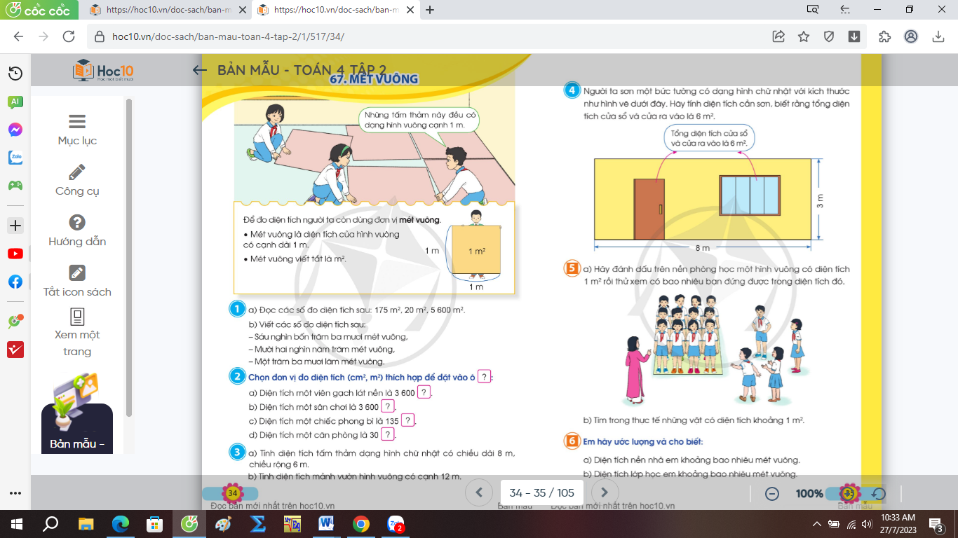  + Mét vuông thường dùng để đo.  - GV cùng HS tìm hiểu về mét vuông.  Cạnh của hình vuông có kích thước bao nhiêu?  + Vậy diện tích của hình vuông là ?  GV kết luận: mét vuông là diện tích của hình vuông có cạnh 1 m. Mét vuông viết tắt là m² | - HS quan sát.  - HS nêu: đo diện tích sàn  + HS cùng tìm hiểu về mét vuông.  Cạnh của hình vuông có kích thước là 1 m.  1 × 1 = 1 m²  - HS lắng nghe, ghi nhớ.
2. Luyện tập:
- Mục tiêu:
+ Đọc và viết số đo diện tích. Chọn đơn vị diện tích phù hợp với thực tế.
+ Phát triển năng lực lập luận, tư duy toán học và năng lực giao tiếp toán học
- Cách tiến hành:
Bài 1: Làm việc cá nhân  - GV mời 1 HS đọc yêu cầu bài 1.  - GV mời cả lớp làm việc cá nhân.  a) Đọc các số đo diện tích sau: 175 m²;  20 m²; 5600 m²  b) Viết các số đo diện tích sau:  + Sáu nghìn bốn trăm ba mươi mét vuông  + Mười hai nghìn năm trăm mét vuông  + Một trăm ba mươi lăm mét vuông  - GV nhận xét, tuyên dương. | - 1 HS đọc yêu cầu bài 1  - Cả lớp làm việc cá nhân.  175 m² một trăm bảy mươi lăm mét vuông  20 m² hai mươi mét vuông  5600 m² năm nghìn sáu trăm mét vuông  6 430 m²  12 500 m²  135 m²  - HS lắng nghe, rút kinh nghiệm.
Bài 2: Sinh hoạt nhóm 2.  - GV mời 1 HS đọc yêu cầu bài 2.  - GV mởi cả lớp sinh hoạt nhóm 2, cùng nhau thảo luận và giải quyết bài toán sau:  -GV mời đại diện nhóm trình bày.  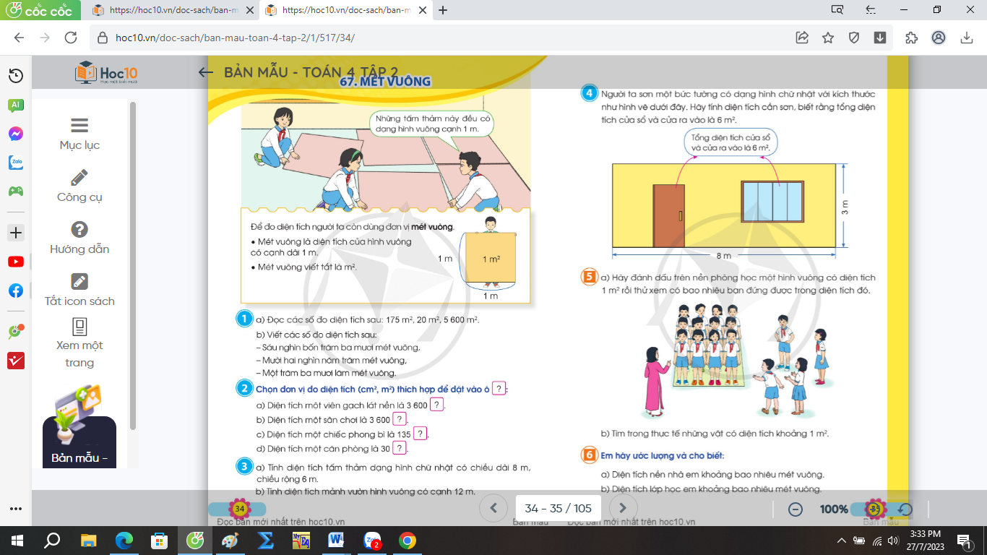  -GV mời các HS khác nhận xét, bổ sung.  - GV nhận xét, tuyên dương. | - 1 HS đọc yêu cầu bài 2.  - HS làm theo nhóm 2.  - Đại diện nhóm trình bày.  a) Diện tích một viên gạch lát nền là 3600 cm²  b) Diện tích một ân chơi là 3600 m²  c) Diện tích một chiếc phong bì là 135 cm²  d) Diện tích một căn phòng là 30 m²  - HS khác nhận xét, bổ sung.  - HS lắng nghe, rút kinh nghiệm.
3. Vận dụng trải nghiệm .
- Mục tiêu:
+ Củng cố những kiến thức đã học trong tiết học để học sinh khắc sâu nội dung.
+ Vận dụng kiến thức đã học vào thực tiễn.
+ Tạo không khí vui vẻ, hào hứng, lưu luyến sau khi học sinh bài học.
- Cách tiến hành:
- GV tổ chức vận dụng:  Mời học sinh nói về diện tích của một số vật ở ngoài thực tế đổi đơn vị đo phù hợp.  - Nhận xét, tuyên dương |  | - HS tham gia để vận dụng kiến thức đã học vào thực tiễn.  - HS thực hiện.  + Diện tích của sân trường:......  + Diện tích của phòng học:......  + Diện tích của mặt bàn:......  + Diện tích của bảnglớp lớp:......  +....  - Lắng nghe, rút kinh nghiệm.
ĐIỀU CHỈNH – BỔ SUNG
.............................................................................................................................................................................................................................................................................
__________________________
Tiết 2: Sinh hoạt
CHỦ ĐỀ 6: QUÊ HƯƠNG TƯƠI ĐẸP
HĐTN: KẾ HOẠCH CHĂM SÓC, BẢO VỆ CẢNH QUAN THIÊN NHIÊN
I. YÊU CẦU CẦN ĐẠT:
1. Năng lực đặc thù:
- Nắm được những ưu điểm và tồn tại về thực hiện các nề nếp trong tuần
- Biết phương hướng thực hiện nề nếp cho tốt trong tuần tiếp theo
- Có ý thức thực hiện tốt các nề nếp ở trường lớp.
- HS lập được kế hoạch chăm sóc, bảo vệ cảnh quan thiên nhiên.
- Đánh giá kết quả hoạt động trong tuần, đề ra kế hoạch hoạt động tuần tới.
2. Năng lực chung.
- Năng lực tự chủ, tự học: Biết lắng nghe và chia sẻ ý kiến cá nhân với bạn, nhóm và GV về kế hoạch chăm sóc, bảo vệ cảnh quan thiên nhiên. Tích cực tham gia các hoạt động trong lớp.
- Năng lực giải quyết vấn đề và sáng tạo: Tư duy logic và sáng tạo khi lập được kế hoạch chăm sóc, bảo vệ cảnh quan thiên nhiên.
- Năng lực giao tiếp và hợp tác: Biết hợp tác với bạn trong làm việc nhóm để lập kế hoạch chăm sóc, bảo vệ cảnh quan thiên nhiên.
3. Phẩm chất.
- Phẩm chất nhân ái: Tôn trọng, yêu quý và lắng nghe bạn trong làm việc nhóm.
- Phẩm chất chăm chỉ: Có tinh thần chăm chỉ đẻ hoàn thành kế hoạch.
- Phẩm chất trách nhiệm: Có ý thức với lớp, tôn trọng nền nếp, nội quy lớp học.
II. ĐỒ DÙNG DẠY HỌC
- Kế hoạch bài dạy, bài giảng Power point.
- SGK và các thiết bị, học liệu phục vụ cho tiết dạy.

III. HOẠT ĐỘNG DẠY HỌC
Hoạt động của giáo viên | Hoạt động của học sinh
1. Khởi động:
- Mục tiêu:
+ Tạo không khí vui vẻ, khấn khởi trước giờ học.
+ Xây dựng kĩ năng quan sát , thực hành để nhận ra khả năng của bản thân - Cách tiến hành:
- GV mời học sinh quan sát một số tranh ảnh về cảnh quan thiên nhiên.  - Mời học sinh nhận xét, đưa ra ý kiến của mình về thực trạng sau khi quan sát.  - GV Nhận xét, tuyên dương.  - GV dẫn dắt vào bài mới. | - Cả lớp quan sát tranh.  - Một số HS nhận xét và đưa ra ý kiến  - HS lắng nghe.
2. Sinh hoạt cuối tuần:
- Mục tiêu: Đánh giá kết quả hoạt động trong tuần, đề ra kế hoạch hoạt động tuần tới.
- Cách tiến hành:
* Hoạt động 1: Đánh giá kết quả cuối tuần. (Làm việc theo tổ)  - GV mời lớp trưởng điều hành phần sinh hoạt cuối tuần: Đánh giá kết quả hoạt động cuối tuần.  - Lớp trưởng lên điều hành nội dung sinh hoạt: Mời các tổ thảo luận, tự đánh giá kết quả kết quả hoạt động trong tuần:  + Sinh hoạt nền nếp.  + Thi đua của các tổ.  + Kết quả hoạt động các phong trào.  + Một số nội dung phát sinh trong tuần...  - Lớp trưởng mời Tổ trưởng các tổ báo cáo.  - Lớp trưởng tổng hợp kết quả và mời giáo viên chủ nhiệm nhận xét chung.  - GV nhận xét chung, tuyên dương. (Có thể khen, thưởng,...tuỳ vào kết quả trong tuần)  * Hoạt động 2: Kế hoạch tuần tới. (Làm việc nhóm 4 hoặc theo tổ)  - GV yêu cầu lớp Trưởng (hoặc lớp phó học tập) triển khai kế hoạch hoạt động tuần tới. Yêu cầu các nhóm (tổ) thảo luận, nhận xét, bổ sung các nội dung trong kế hoạch.  + Thực hiện nền nếp trong tuần.  + Thi đua học tập tốt theo chấm điểm của đội cờ đỏ.  + Thực hiện các hoạt động các phong trào.  - Lớp trưởng báo cáo kết quả thảo luận kế hoạch và mời GV nhận xét, góp ý.  - GV nhận xét chung, thống nhất, và biểu quyết hành động. | - Lớp trưởng lên điều hành phần sinh hoạt cuối tuần: Đánh giá kết quả hoạt động cuối tuần.  - Mời các nhóm thảo luận, tự đánh giá kết quả kết quả hoạt động trong tuần.  - Các tổ trưởng lần lượt báo cáo kết quả hoạt động cuối tuần.  - Lắng nghe rút kinh nghiệm.  - 1 HS nêu lại nội dung.  - Lớp Trưởng (hoặc lớp phó học tập) triển khai kế hoạt động tuần tới.  - HS thảo luận nhóm 4 hoặc tổ: Xem xét các nội dung trong tuần tới, bổ sung nếu cần.  - Một số nhóm nhận xét, bổ sung.  - Cả lớp biểu quyết hành động bằng giơ tay.
3. Sinh hoạt chủ đề.
- Mục tiêu:
+ HS lập được kế hoạch chăm sóc, bảo vệ cảnh quan thiên nhiên.
- Cách tiến hành:
Hoạt động 3: Kế hoạch chăm sóc, bảo vệ cảnh quan thiên nhiên.  1. Tổ chức thực hiện: Làm việc nhóm  - GV mời một số HS chia sẻ kết quả của nhóm mình  - GV đưa ra mẫu gợi ý:  + Tên cảnh quan thiên nhiên  + Thực trạng  + Những công việc cần làm  + Thời gian thực hiện  + Dụng cụ cần chuẩn bị  + Phân công nhiệm vụ  2. Tổ chức trình bày: làm việc cung cả lớp.  - GV tổ chức cho các nhóm trình bày kết quả:  + Giới thiệu và chia sẻ thông điệp muốn truyền tải qua bức tranh.  + GV mời các nhóm khác nhận xét, bày tỏ cảm nhận về thông điệp mình thích nhất  - GV hướng dẫn các nhóm treo tranh ở vị trí pù hợp nhất. | - HS sử dụng phiếu khảo sát đã làm ở tiết trước để chia sẻ.  - Các nhóm trình bày kết quả.  - Giới thiệu thông điệp của nhóm mình  - Các nhóm khác nhận xét, bày tỏ cảm nhận về thông điệp mình thích nhất.  - Các nhóm treo tranh ở vị trí pù hợp nhất.
5. Vận dụng trải nghiệm.
- Mục tiêu:
+ Củng cố những kiến thức đã học trong tiết học để học sinh khắc sâu nội dung.
+ Vận dụng kiến thức đã học vào thực tiễn.
+ Tạo không khí vui vẻ, hào hứng, lưu luyến sau khi học sinh bài học.
- Cách tiến hành:
- GV nêu yêu cầu và hướng dẫn học sinh về nhà cùng với người thân:  + Chia sẻ với người thân kế hoạch chăm sóc, bảo vệ cảnh quan thiên nhiên.  - Nhận xét sau tiết dạy, dặn dò về nhà. | - Học sinh tiếp nhận thông tin và yêu cầu để về nhà ứng dụng với các thành viên trong gia đình.  - HS lắng nghe, rút kinh nghiệm
ĐIỀU CHỈNH – BỔ SUNG
..............................................................................................................................................................................................................................................................................

Duyệt bài, ngày….tháng….năm 2025
Phó hiệu trưởng
………………………………………………………………………………………………………………………………………………………………………………………………………………………………………………………………………
Nguyễn Thị Hằng

